2026

13-2-2026

Monitorización de un despliegue de Apollo Server

|  |
| --- |
| Equipo |
| Andrés Miguel Pilay Salvatierra |
| Alberto Soriano Eusebio |
| Dante Gabriel Masache Silva |
| Luis Patricio Cuascota Tanicuchi |

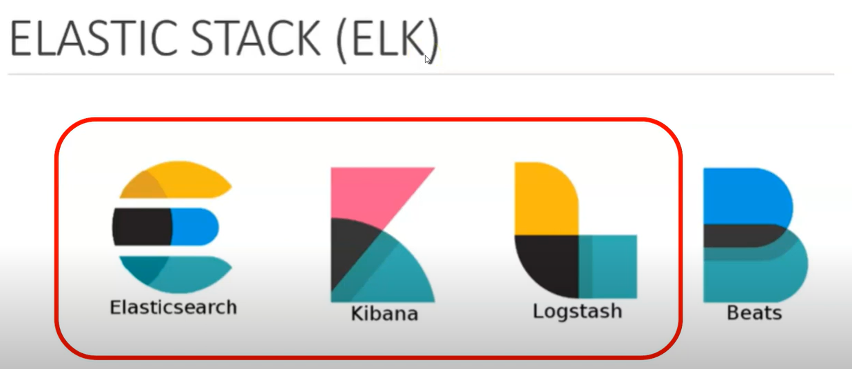

Monitorización de un despliegue de Apollo Server

Objetivos

En esta actividad aprenderás a monitorizar unas aplicaciones mediante Elastic Stack con unos ejemplos variados, a fin de que conozcáis más a fondo las funcionalidades que ofrece. Para tal fin, utilizaremos una aplicación de ejemplo basada en el tutorial de Apollo Server. Dichas tareas estarán asociado al proyecto transversal de la empresa FinTech Solutions S.A., en el ámbito DevOps, y desarrollado por la empresa de desarrollo software TechOps Solutions, con experiencia en tecnologías y herramientas DevOps y Cloud Computing

Pautas de elaboración

En esta actividad monitorizaremos un Apollo Server utilizando las diferentes herramientas de Elastic Stack.

* Criterio 1. Generación de templates de instalación completos (Apollo, STACK ELK y APM). Para comenzar, deberán desplegar el Apollo Server sobre un servidor con Node.js. Pueden utilizar una imagen generada en esta asignatura u otra para que utilice Nginx y Node.js. El despliegue se hará sobre AWS; y, sobre esta instancia, arrancaremos un Apollo Server de ejemplo: <https://www.apollographql.com/docs/apollo-server/getting-started/#step-8-execute-your-first-query>. Esta será nuestra aplicación de ejemplo, a la que deberán monitorizar.

Para poder capturar estos datos y desplegar un stack de Elastic con Kibana, ElasticSearch, Logstash y APM, pueden usar esta guía en el siguiente enlace: <https://www.elastic.co/guide/en/elastic-stack-get-started/current/get-started-elastic-stack.html>

Además, en la misma máquina (u otra) instalarán el servidor de APM siguiendo la guía del siguiente enlace: <https://www.elastic.co/guide/en/apm/server/7.9/getting-started-apm-server.html>

Una vez configurados los servicios en el servidor, podrán monitorizar la aplicación y generar los dashboards.

* Criterio 2. Selección de Beats y justificación de estos (teórica). Selección de Beats por usar o justificación de estos indicando qué aporta su uso sobre el ejemplo en el que nos estamos basando.
* Criterio 3. Estrategia de monitorización y creación de Dashboards (teórico). Una vez realizado este paso, llevarán a cabo un análisis de las diferentes posibilidades de monitorización y propondrán un plan de monitorización y visibilidad para el servidor. Se espera que el plan analice al menos tres características del sistema completo. Una de ellas será la monitorización de recursos de CPU y RAM, tanto del servidor con Apollo como el servidor con Elastic Stack. Otra de ellas será el análisis de transacciones y queries al servidor Apollo mediante APM. La tercera queda libre a elección.

Criterio 1: Generación de templates de instalación completos (Apollo, STACK ELK y APM).

Para la configuración y despliegue del servicio, se ha decidido por usar Packer para la creación de la AMI que contendrá la aplicación de Apollo en nodeJS con NGINX y el AMI que contendrá los servicios de ElasticSearch, APM Server y el Kibana. Para el despliegue de las maquinas, redes privadas lo realizamos con Terraform, donde desplegamos los servidores asignando correctamente las IPs del APN server al servidor node.

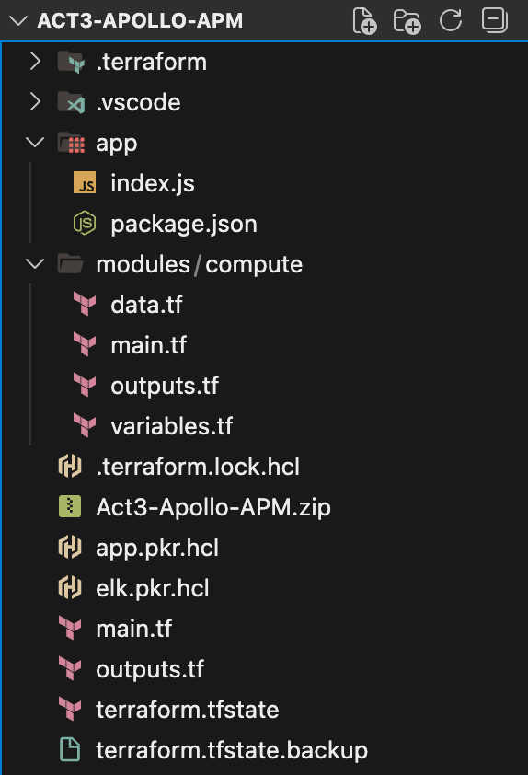

Imagen 1 Módulos Terraform

Comenzamos describiendo el packer para la creación del AMI con Apollo Server, primero tenemos lo que es el index.js donde describimos el código del servidor, dentro de este archivo se encuentran 2 secciones importantes, la configuración del APM node, para poder medir el servidor nodeJS, aquí lo configuramos mediante variables de entorno que tendrán la IP y token para la conexión al APM Server, éstas las colocaremos mediante terraform en el despliegue.

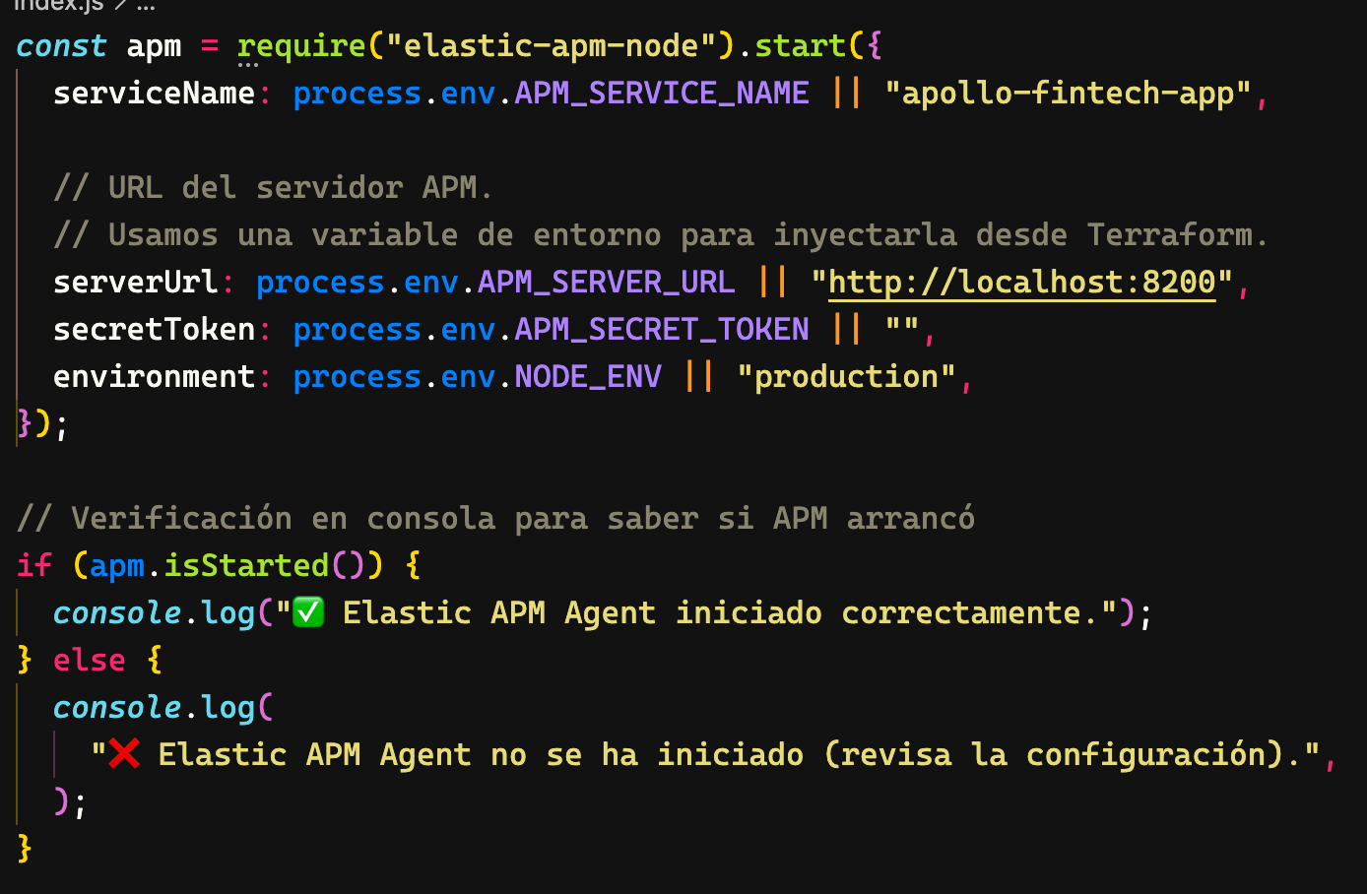

Imagen 2 Página js

Seguido tenemos la configuración del servidor de apollo donde hemos definido un recurso Book, 10 datos de ejemplo con la estructura de Book, y finalmente los resolvers para obtener los datos y encender el sevidor.

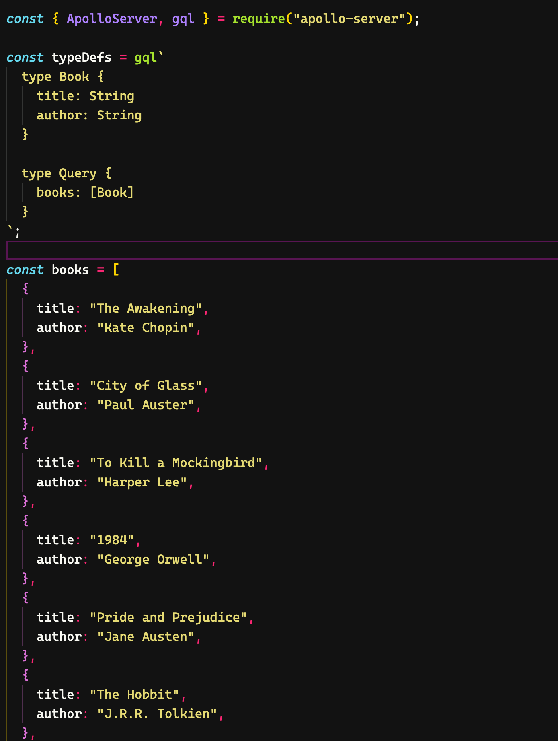

Imagen 3 Estructura de datos

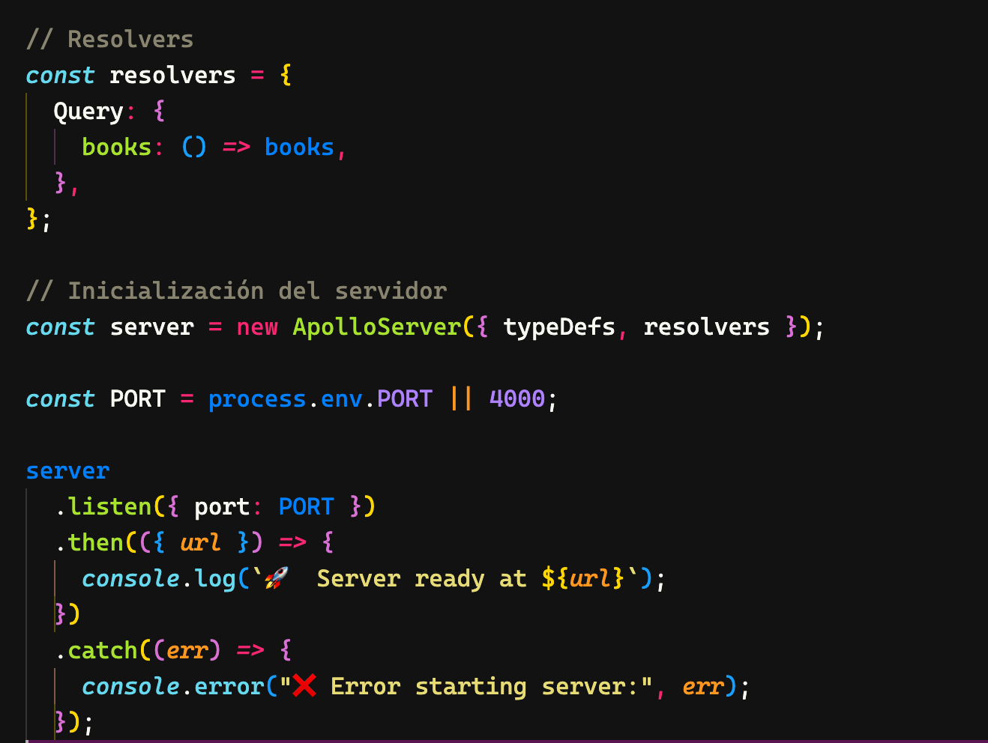

Imagen 4 Datos del servidor Apollo Server

En el archivo de Packer app.pkr.hcl usaremos una máquina t2.micro con una imagen base de Ubuntu Jammy 22, definimos un tag y proyecto para luego poder obtener el AMI-id desde Terraform.

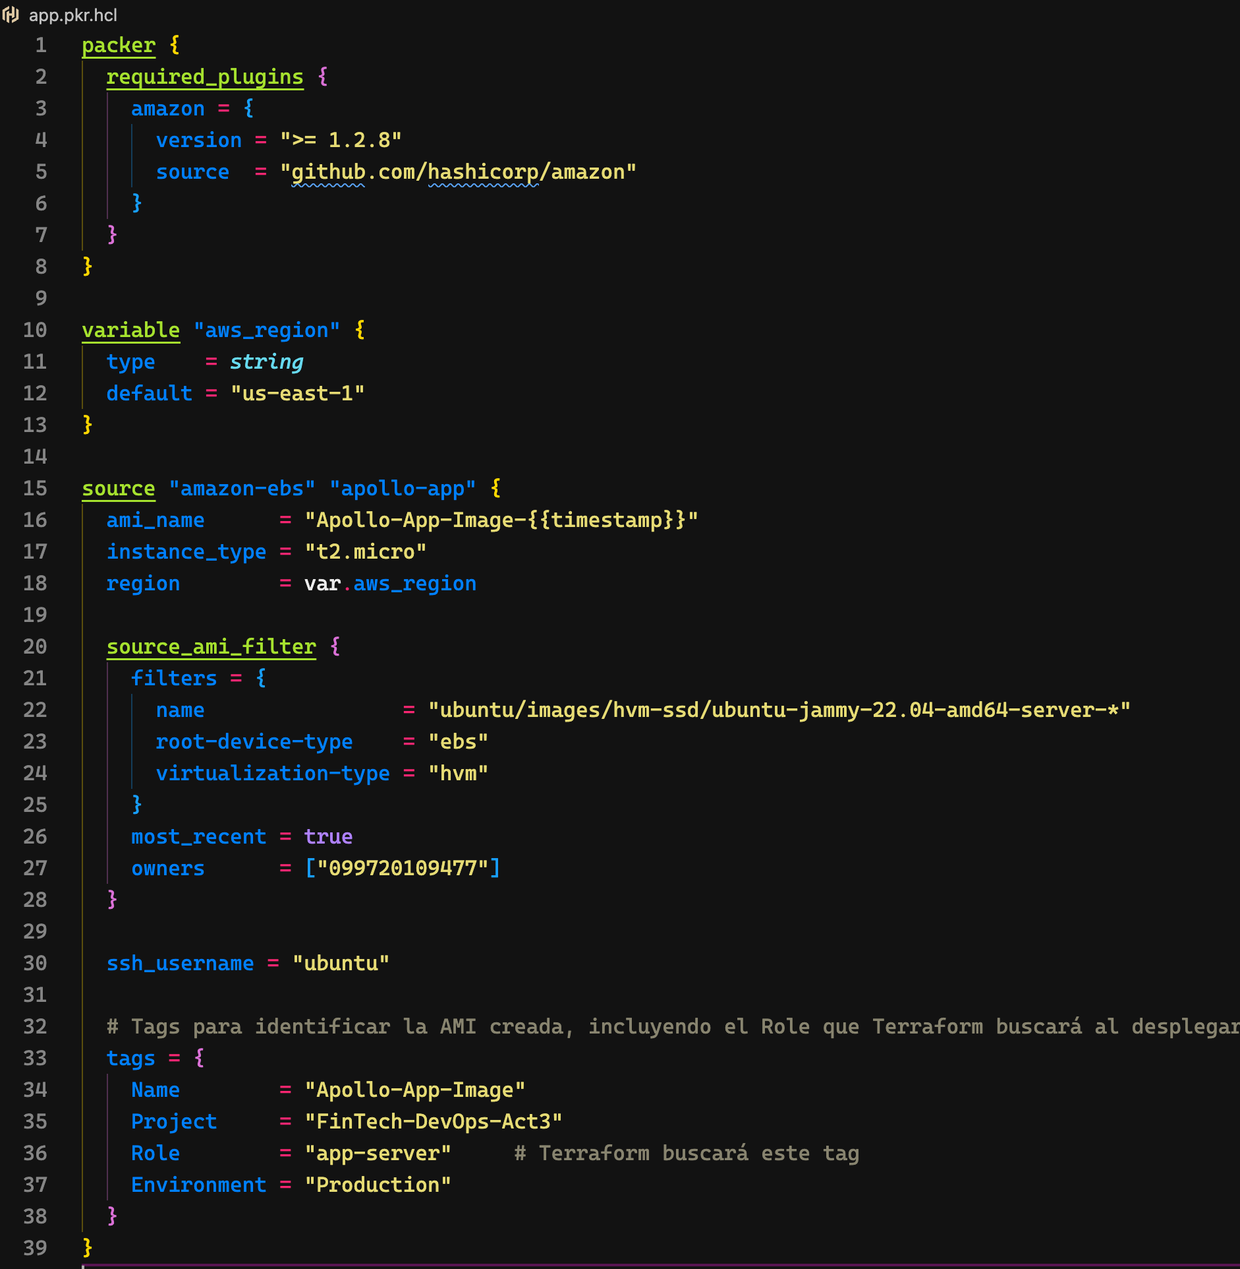

Imagen 5 Fichero packer

Para el build cargamos los archivos del servidor y definimos la consola no interactiva.

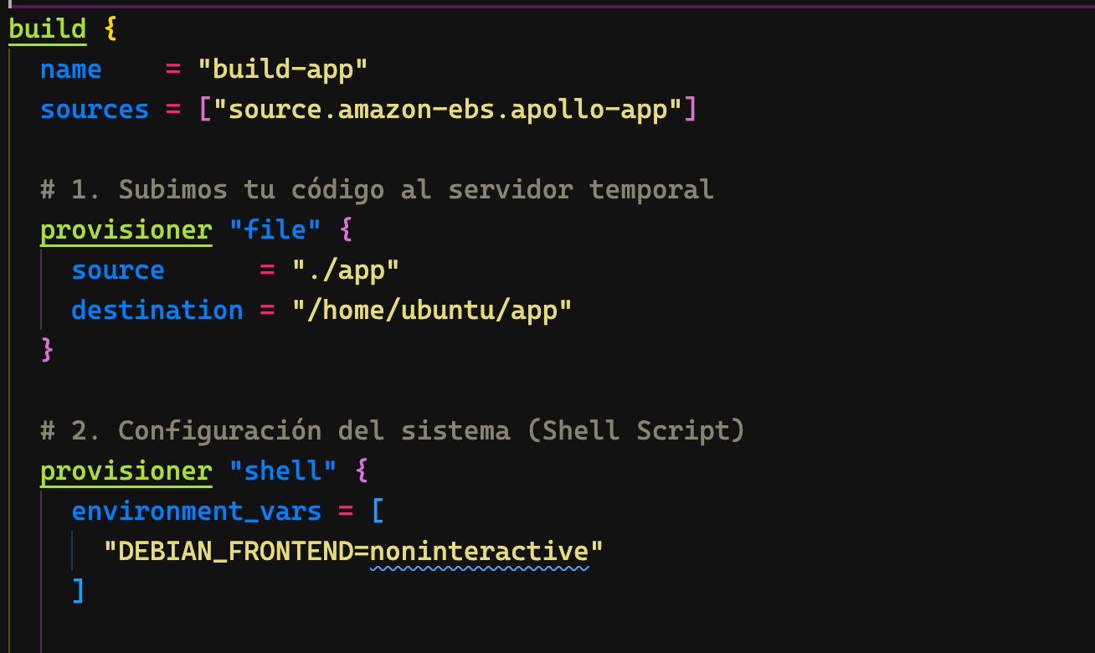

Imagen 6 Builder y provisioners

Usamos script he bash aquí desplegamos el servidor con Node.js y PM2 para mantenerlo siempre activo, además aquí es donde agregamos el MetricBeat para poder parametrizar la máquina virtual. Finalmente configuramos el Nginx para servir el servidor que está en PM2 en el puerto 4000 al puerto 80 mediante proxy inverso.

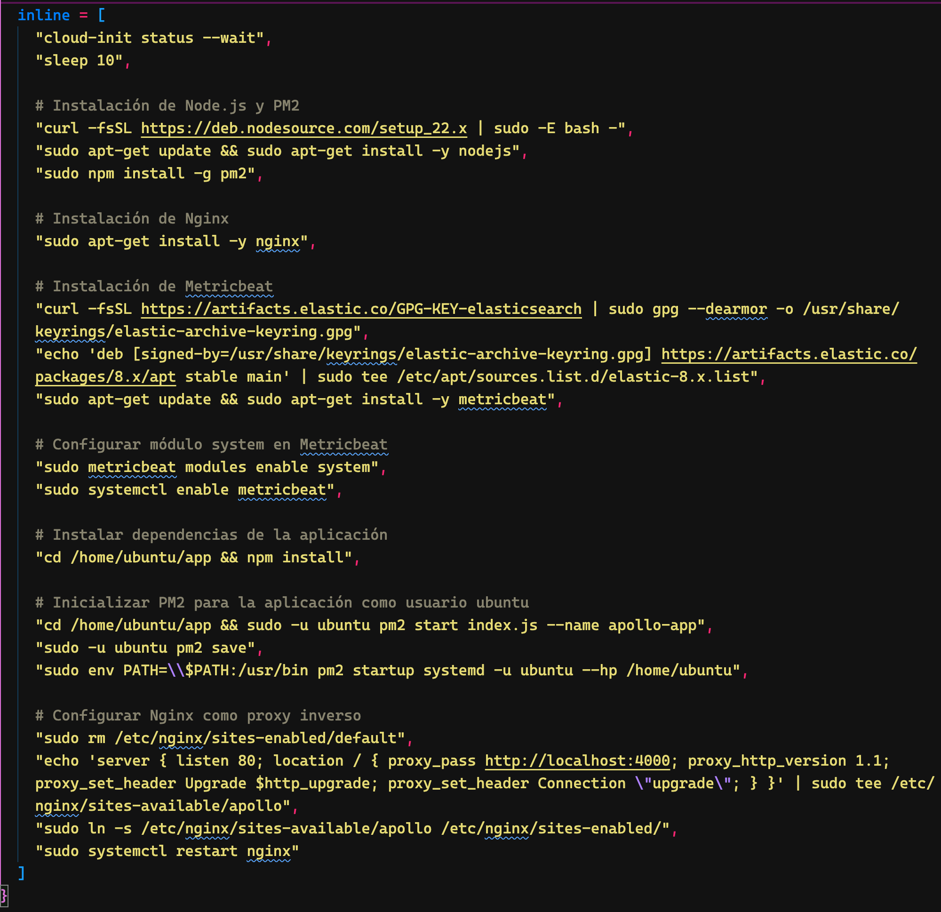

Imagen 7 Shell de configuración

Ahora para la creación del AMI de elastic tenemos el archivo elk.pkr.hcl, en este de igual forma definimos ubuntu jammy 22, y los tags para encontrar el AMI-id con terraform, pero a este le asignamos una máquina t3.medium por el peso de elastik.

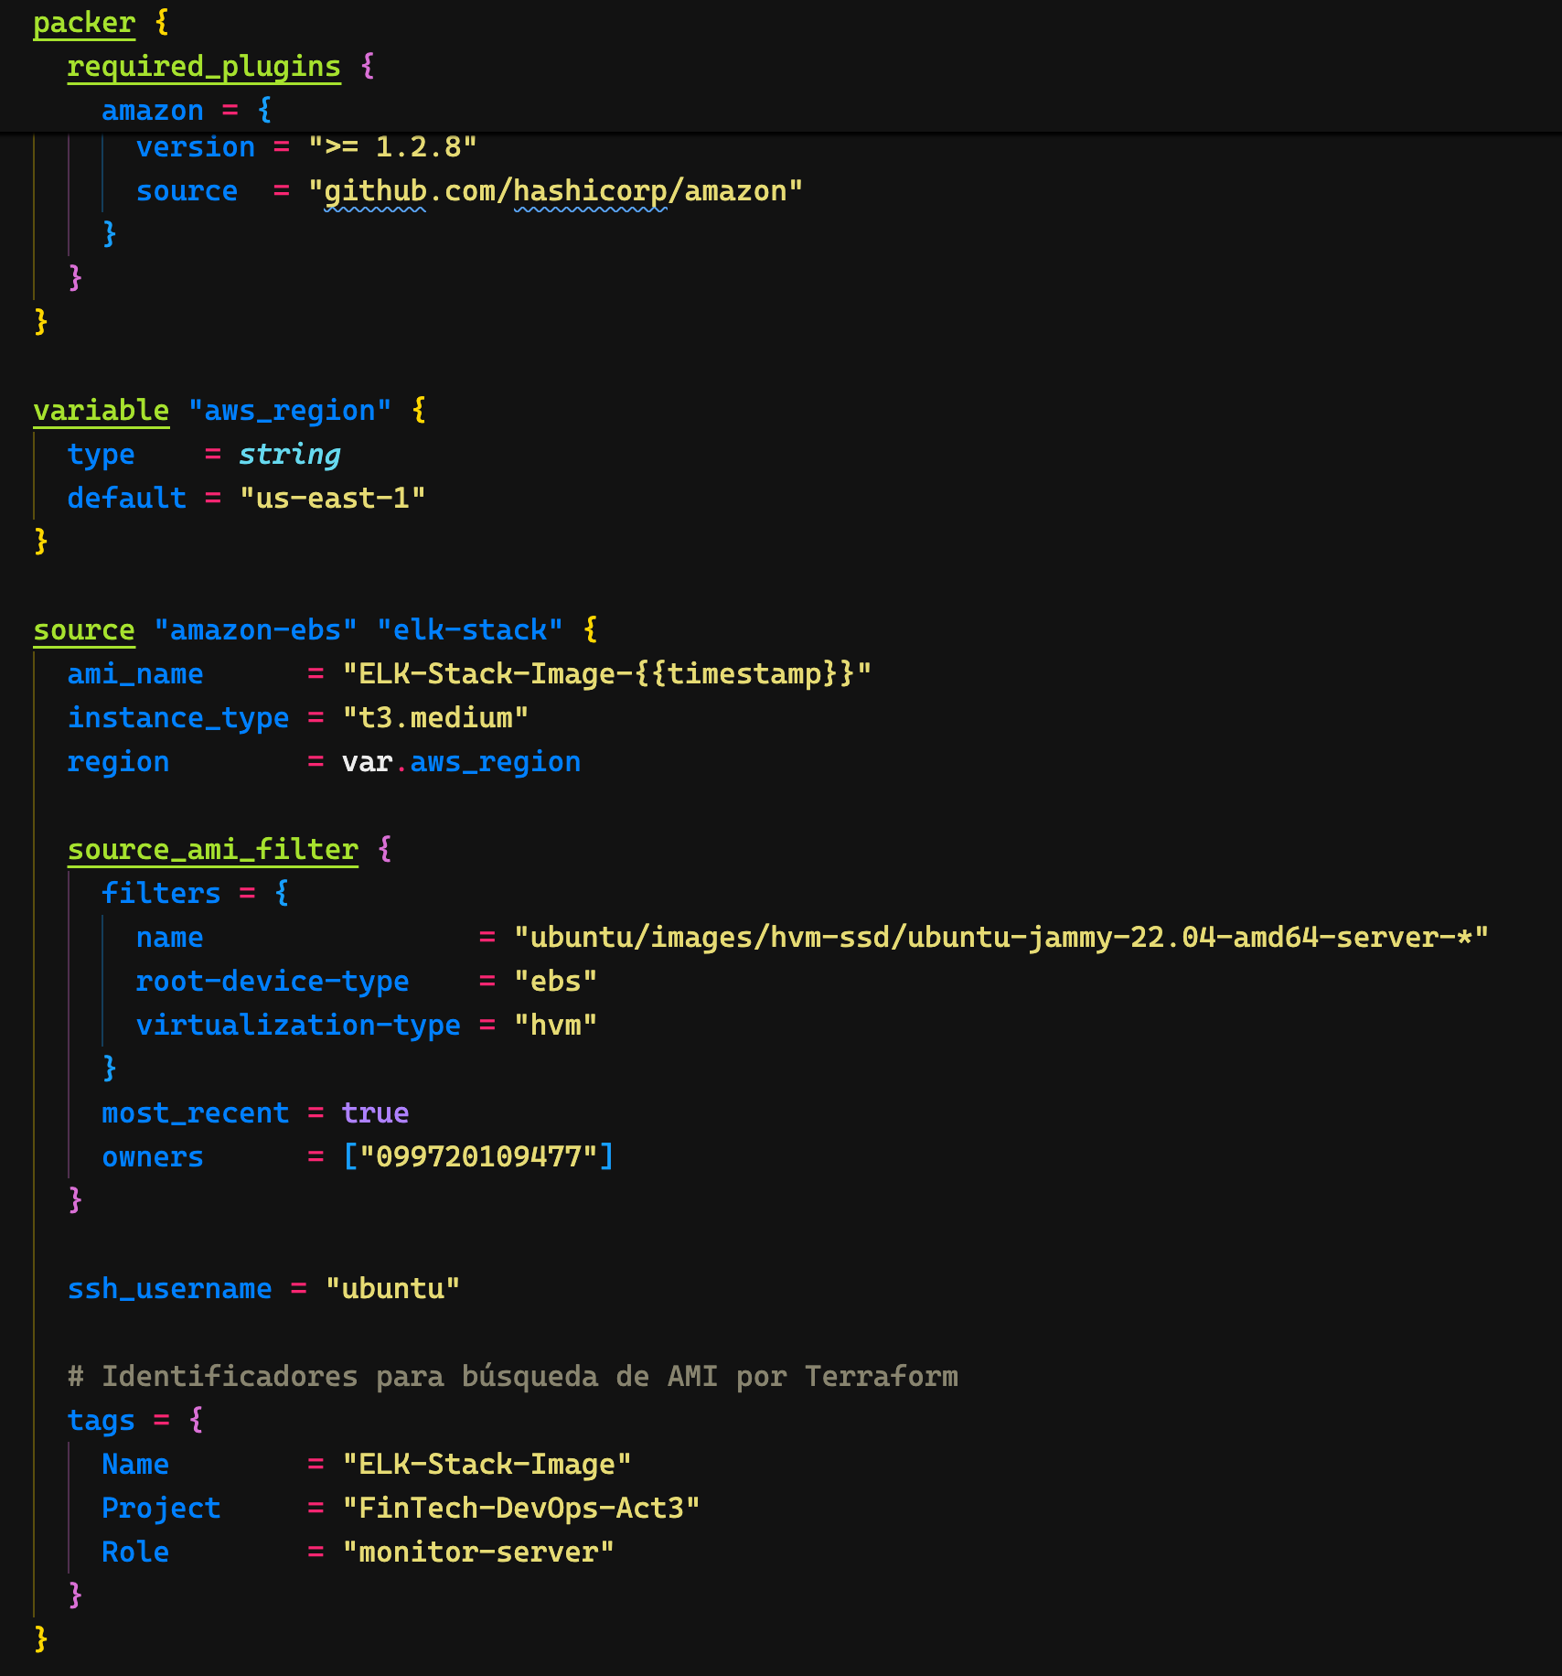

Imagen 8 Source para generación de AMI.

En el build de este AMI, comenzamos actualizando los repositorios, creando y asignando el par de llaves para Elastic, descargamos Elasticsearch, y corremos el servicio.

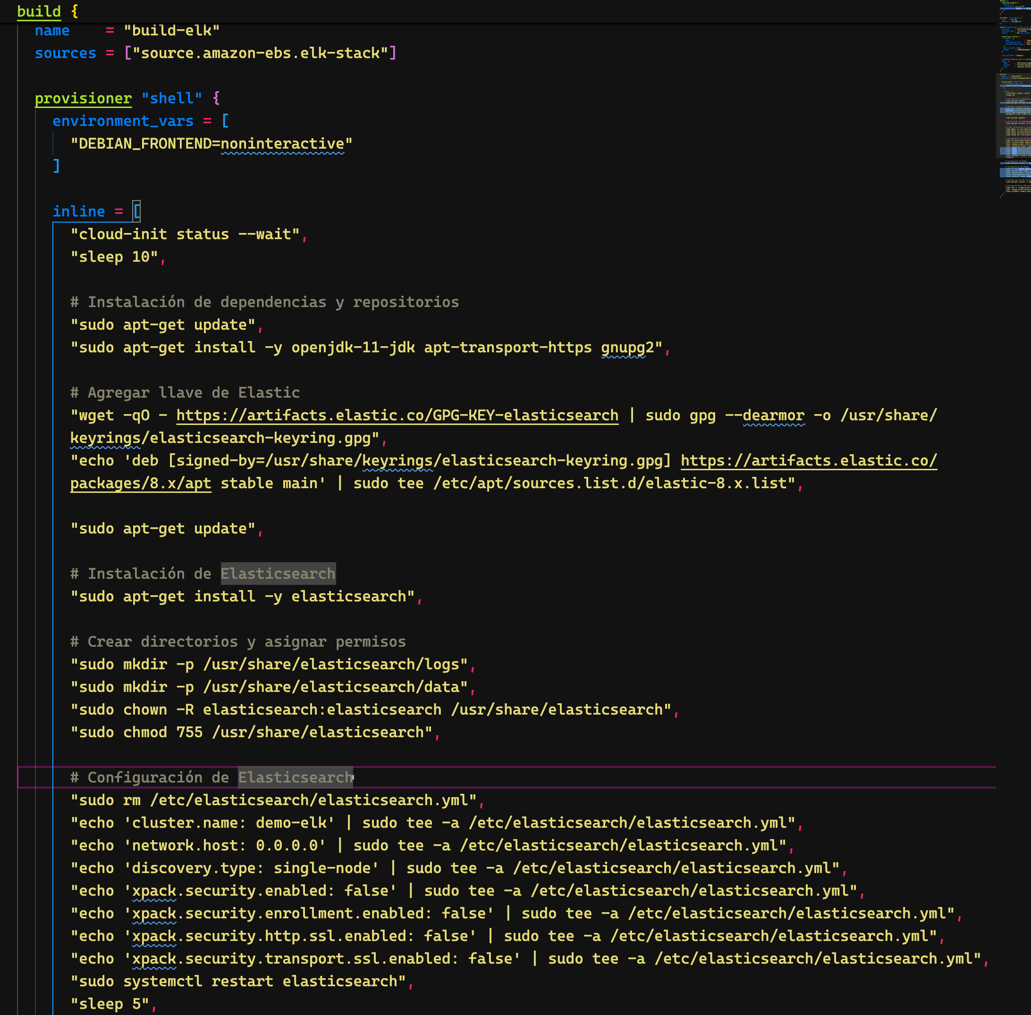

Imagen 9 Apovisionamiento de ELK

Luego de esto descargamos, y configuramos los servicios de Kibana y APM server para que apunten al Elasticserach local, iniciamos los servicios.

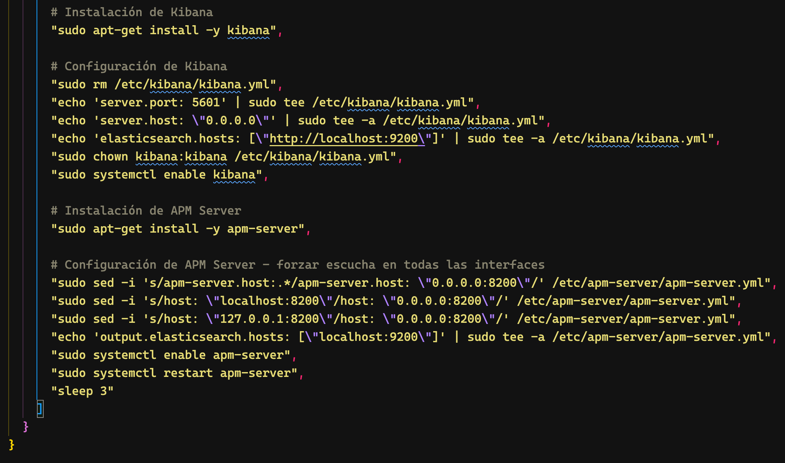

Imagen 10 Aprovisionamiento de Kibana y APM

Build del AMI del servidor de Apollo

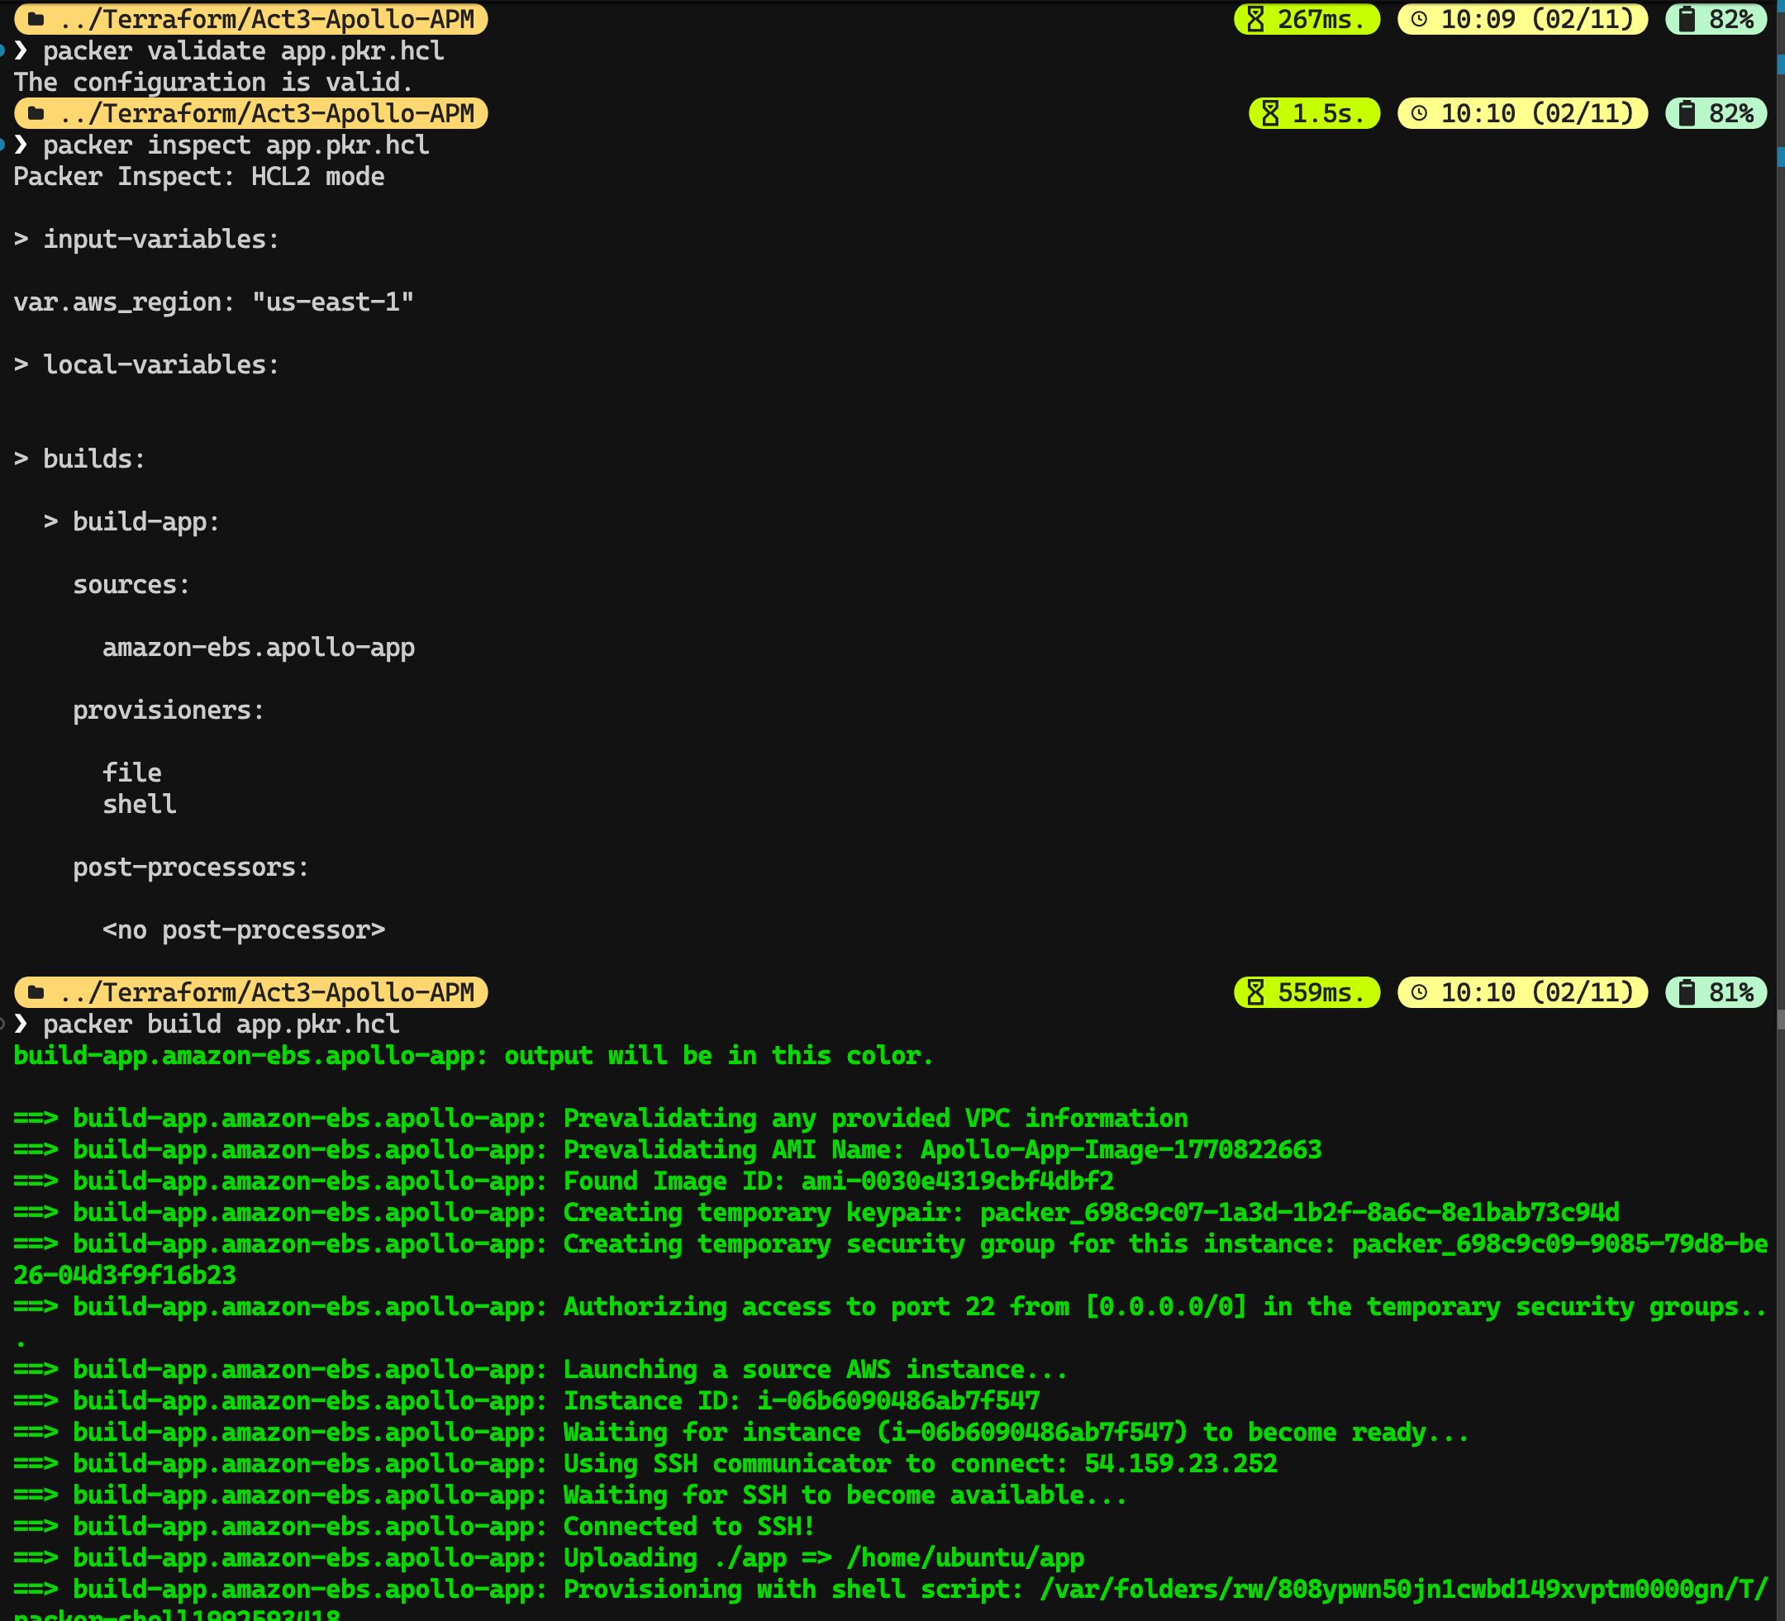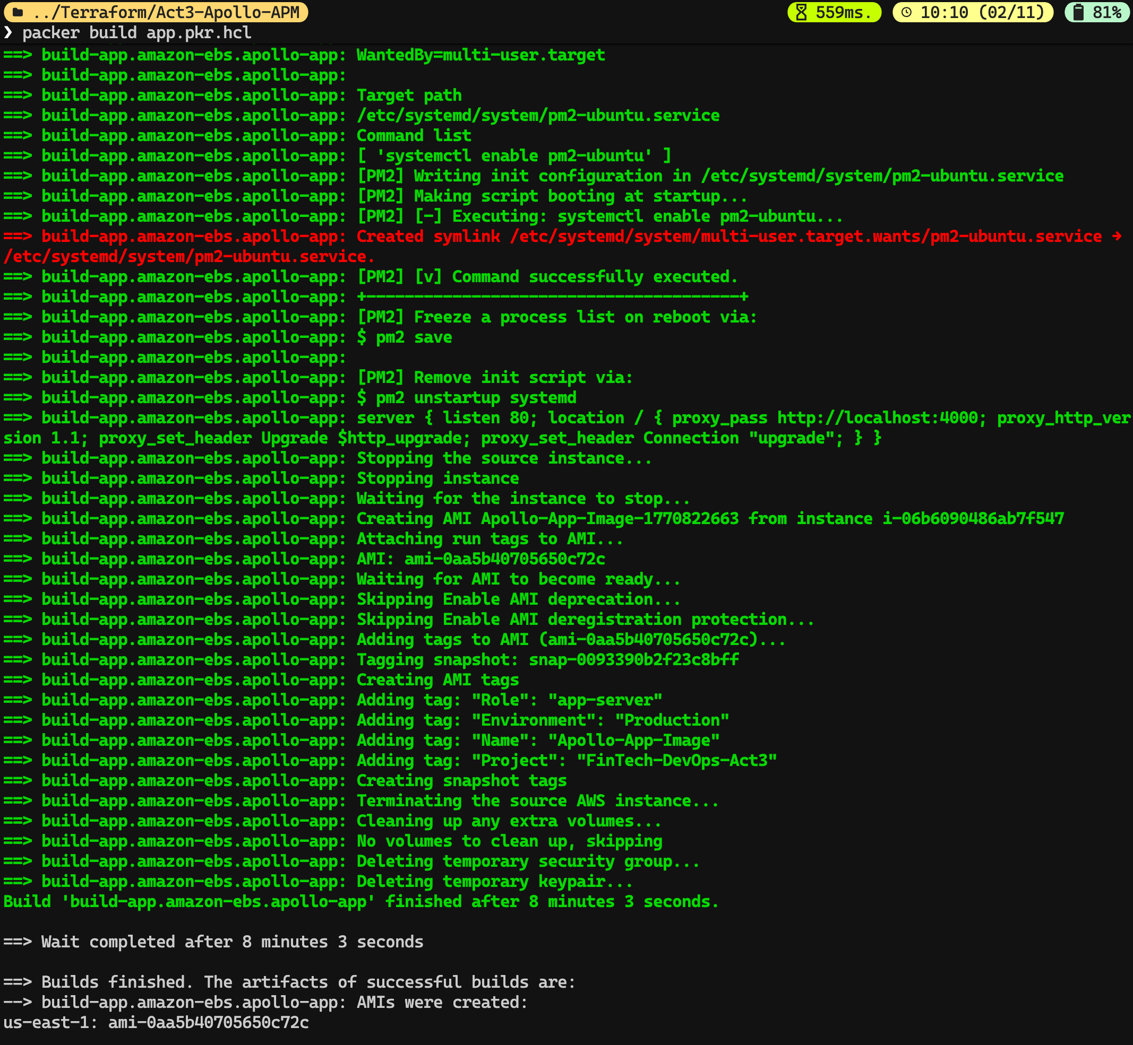

Imagen 11 Generación de AMI apollo

Build del AMI del servidor de elastic.

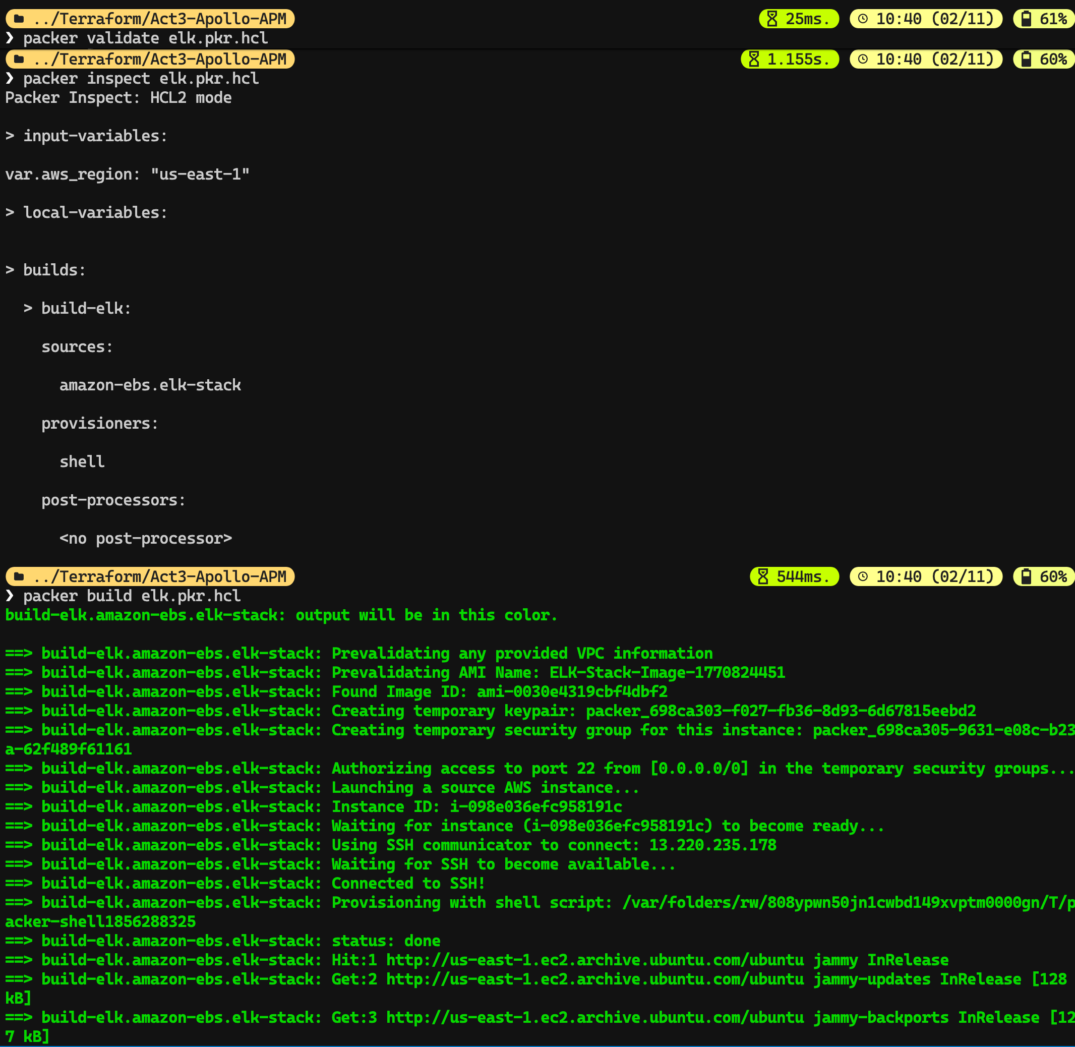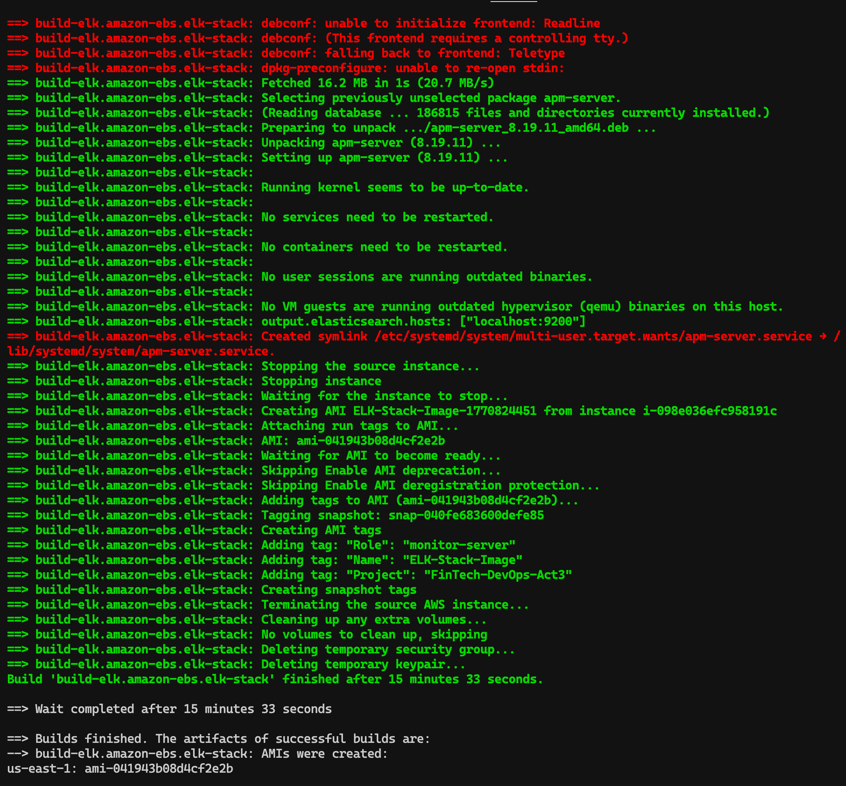

Imagen 12 AMI de elastic

AMIs creadas en AWS

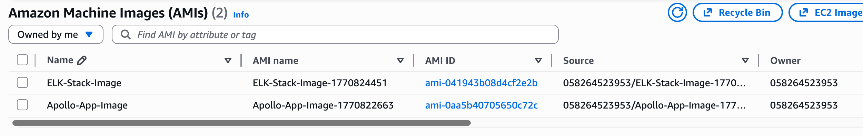

Imagen 13 Verificación de AMIs creadas

Ahora para Terraform, definimos un archivo main.tf y outputs.tf, para manejar el despliegue, además definimos un módulo “compute”, en el cual se realizará el despliegue de las 2 máquinas.

Dentro del módulo “compute”, definimos variables.tf, donde le diremos a la aplicación el id de la subnet, el id del grupo de seguridad, los tags de proyecto, y aplicación para buscar el AMI-id de cada uno y la clave privada que tendrá el elastic.

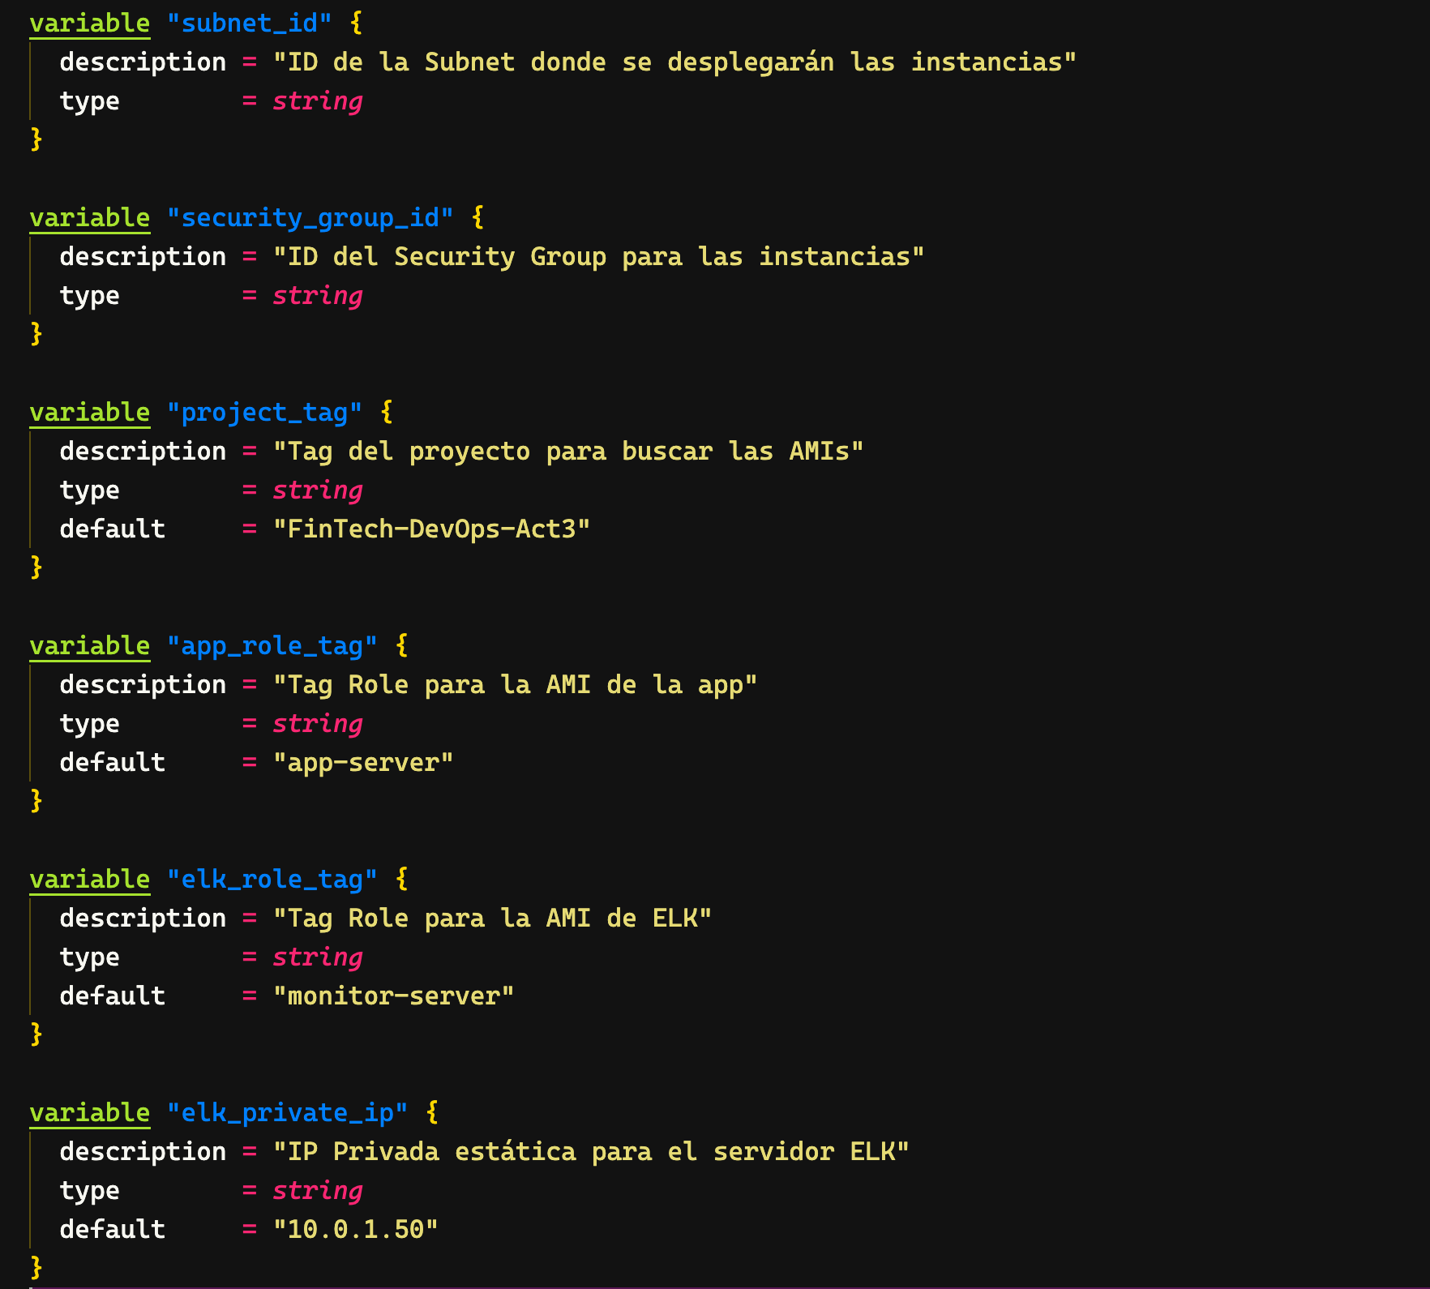

Imagen 14 Fichero terraform de variables

Tenemos un archivo data.tf donde realizamos la búsqueda de los AMIs según los tags tanto para el AMI de Apollo y de Elastic.

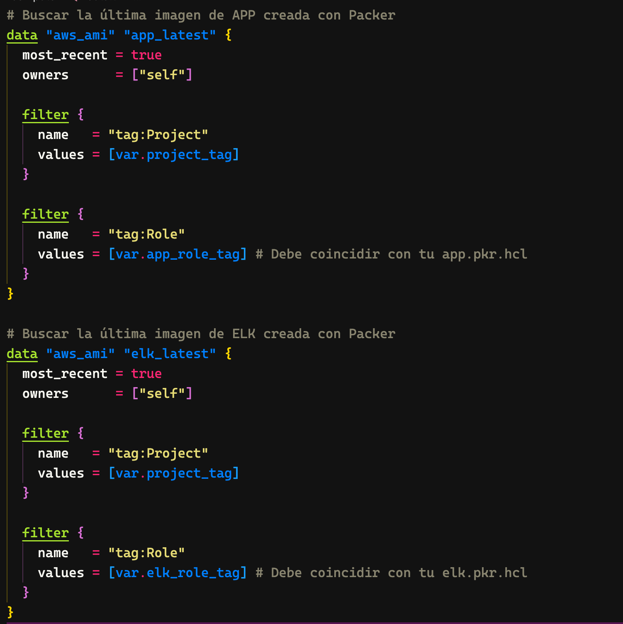

Imagen 15 Filtros de datos

En main.tf del módulo “compute”, creamos primero la instancia de Elastic, para luego pasar la ip privada de este a la configuración de entorno de Apollo. Valida que se inicie primero elasticsearch antes de los servicios de kibana y apm-server.

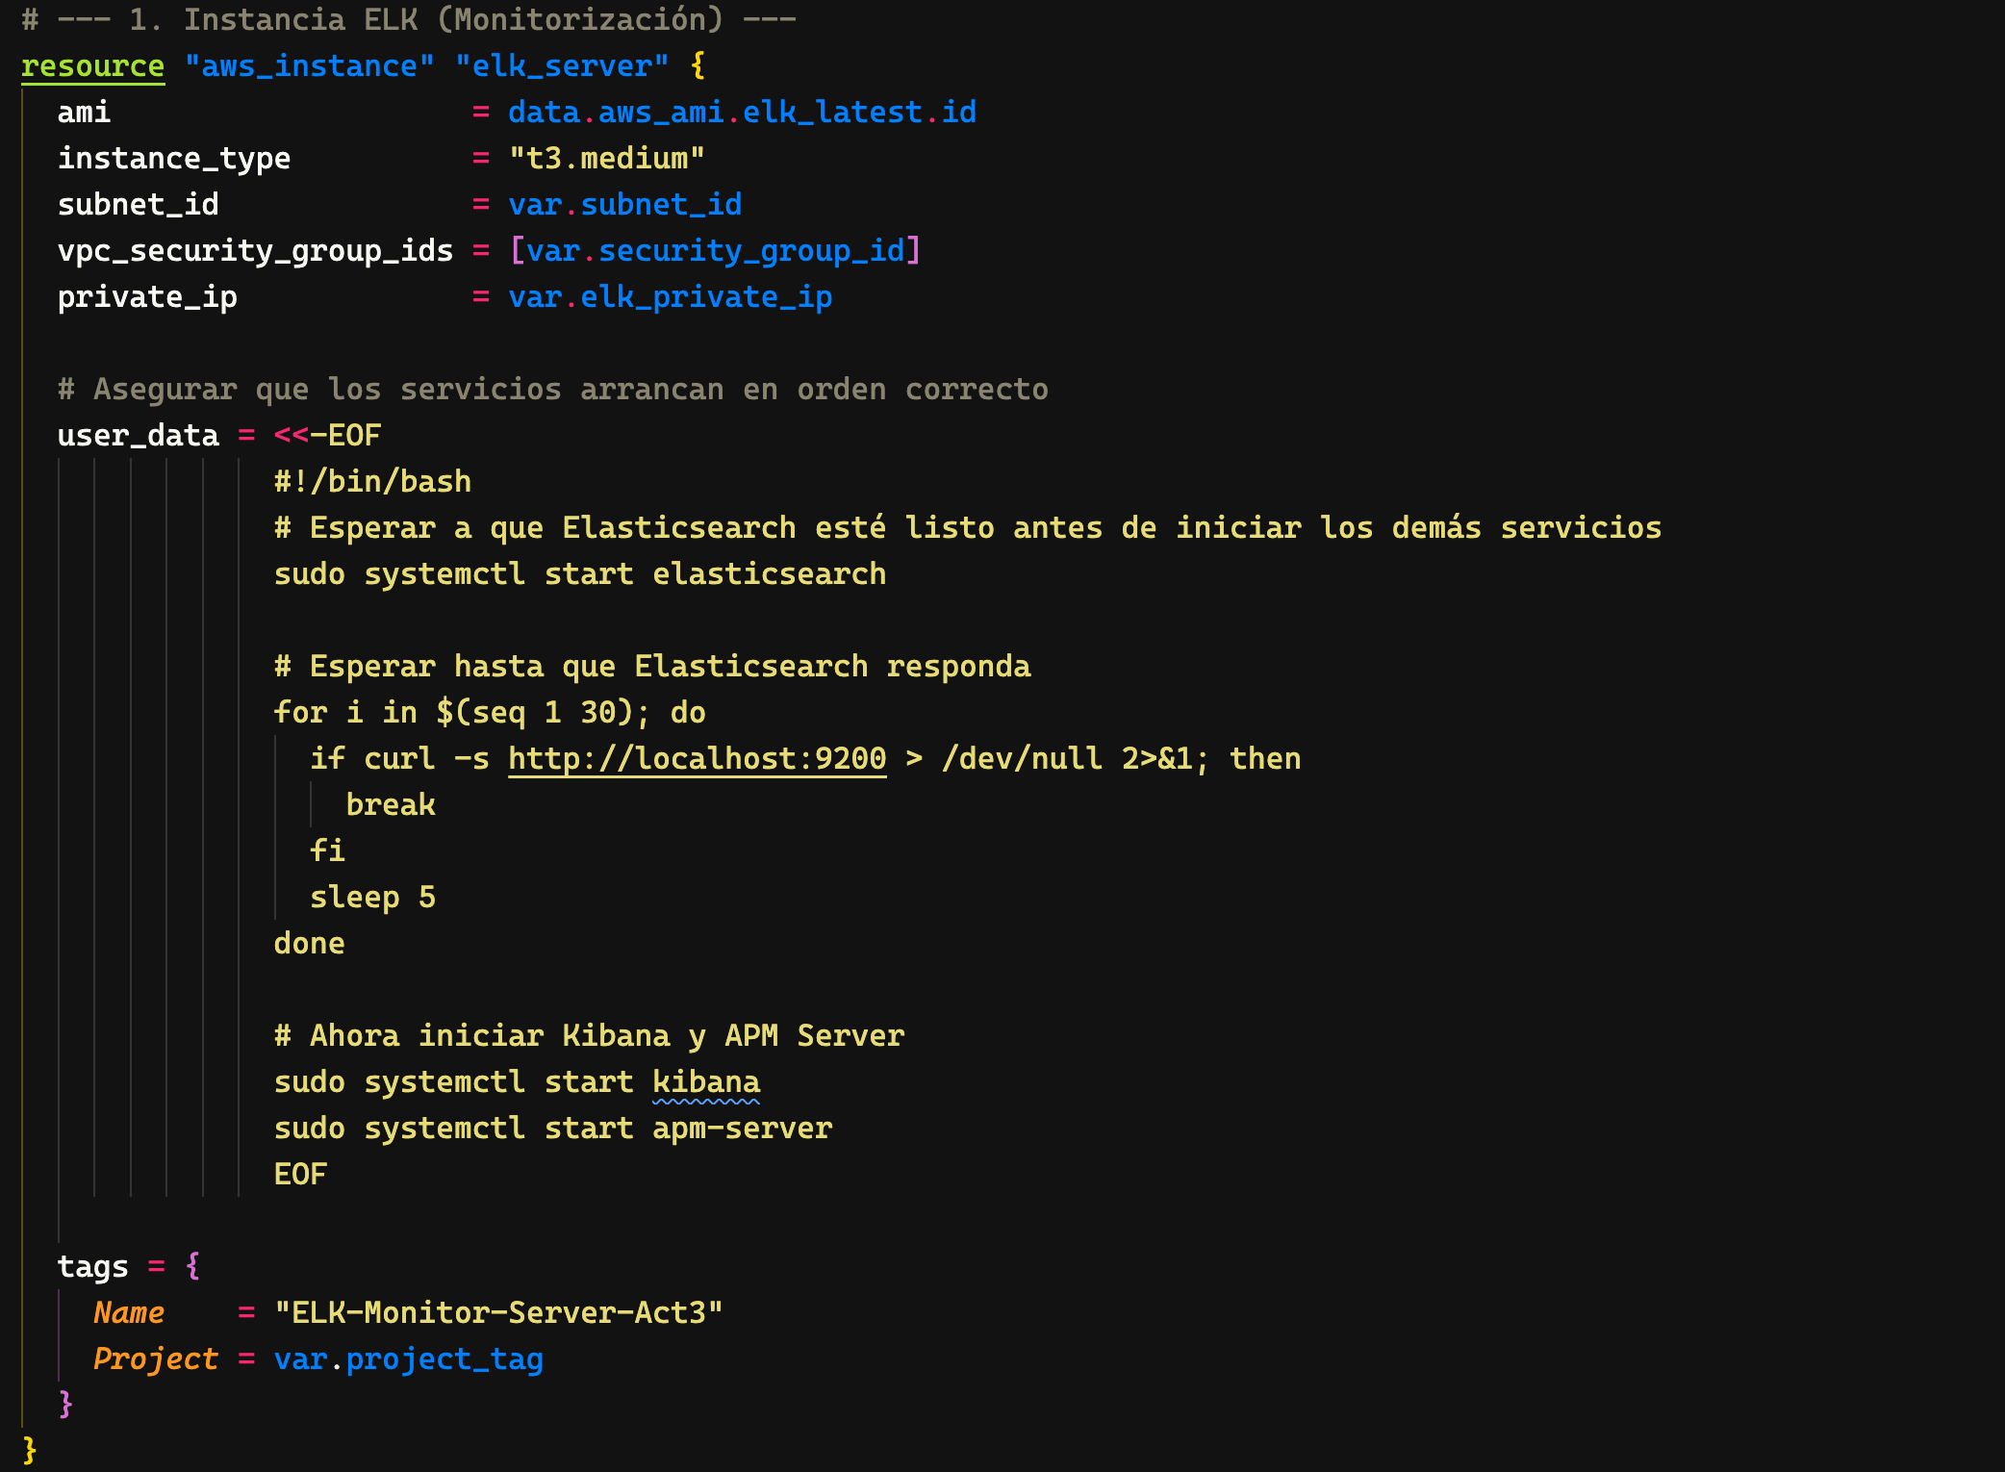

Imagen 16 Recurso de recursos

Desplegamos el Apollo Server con el AMI, agregamos el ip privada de Elastick tanto a MetricBeat como para el APM-node, luego reiniciamos el servidor PM2 para ver los cambios.

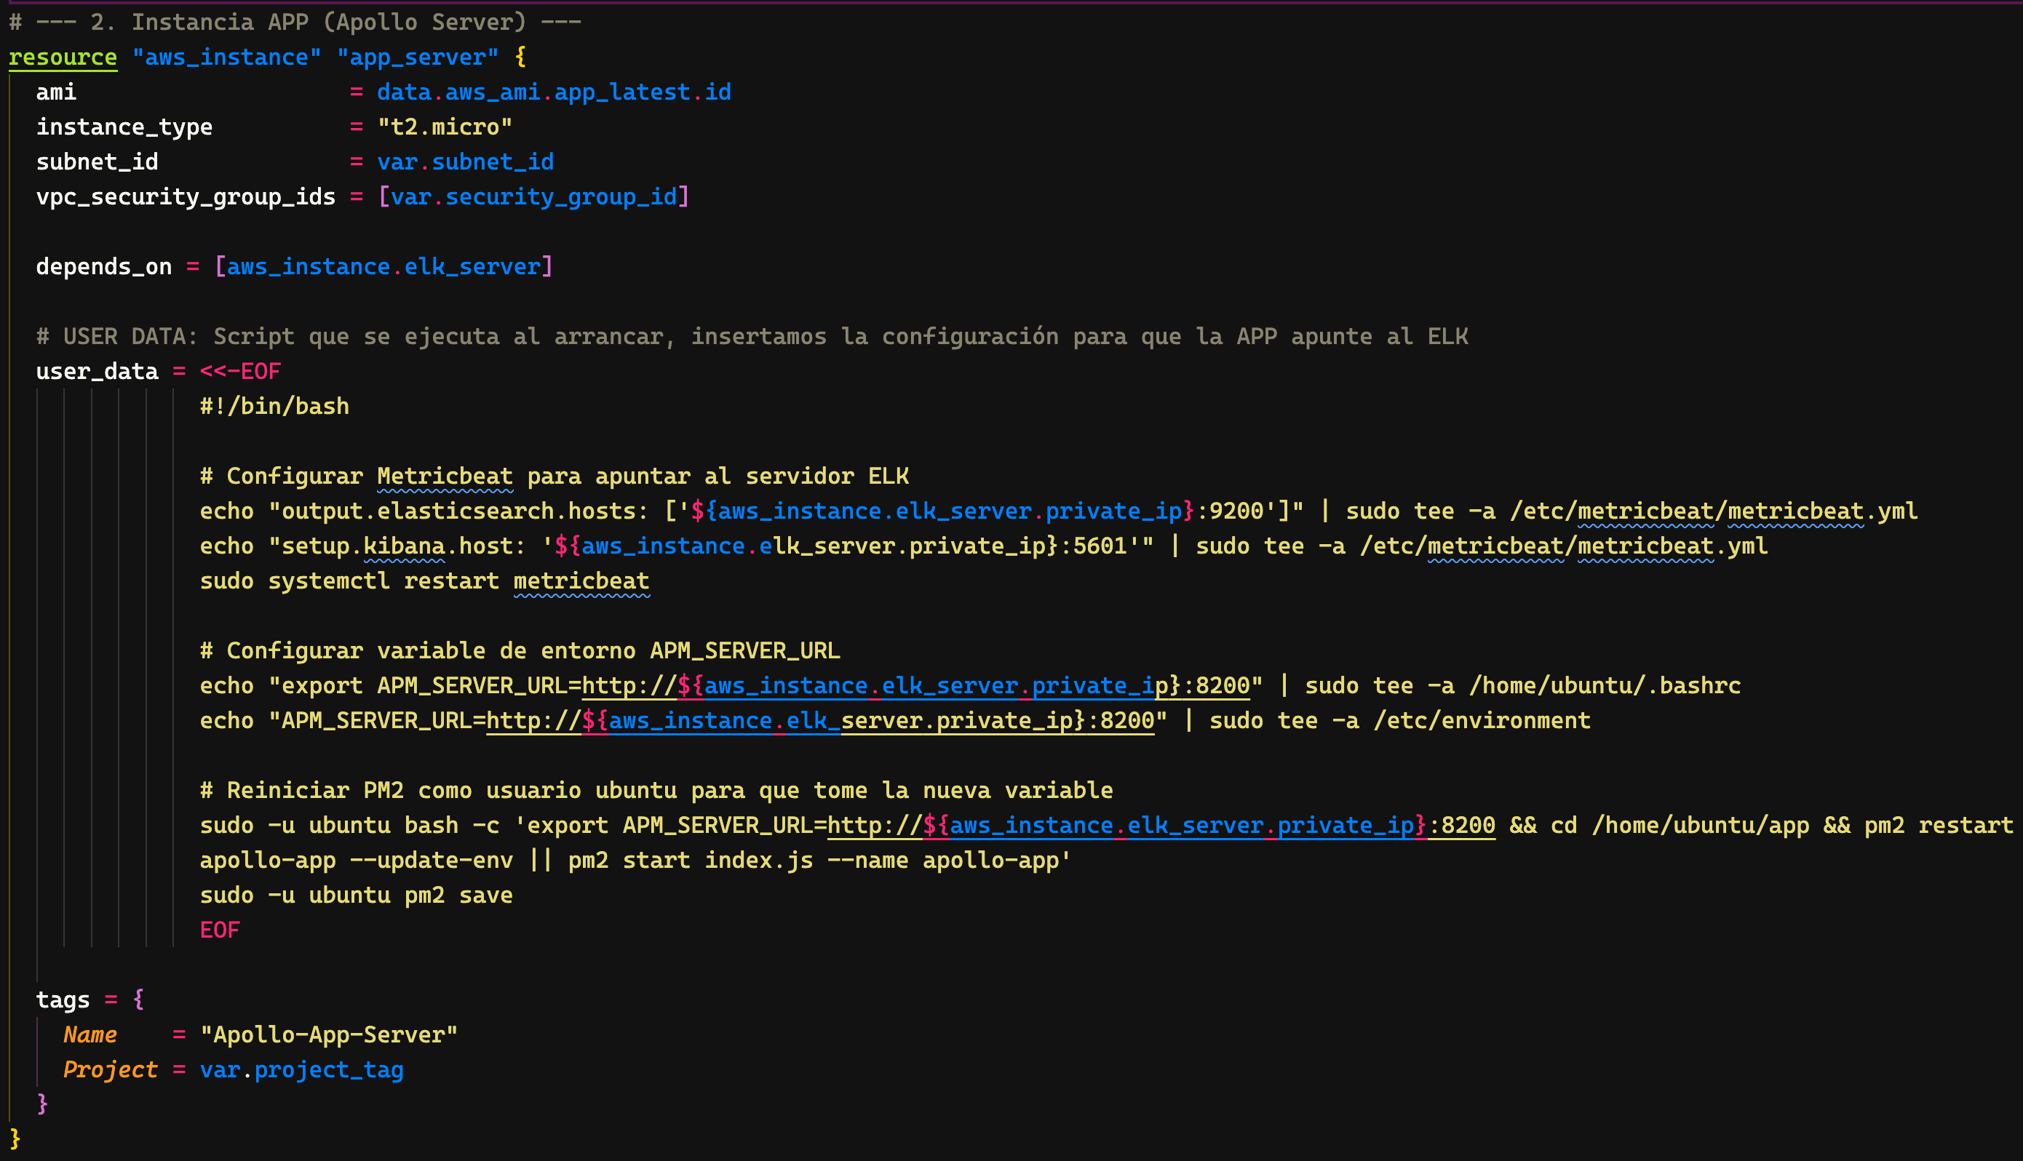

Imagen 17 Recurso para la aplicación

Finalmente, en el archivo outputs.tf del módulo compute, retornamos las ips públicas del app de Apollo como de Elastic, y el url para ingresar a Kibana con su puerto.

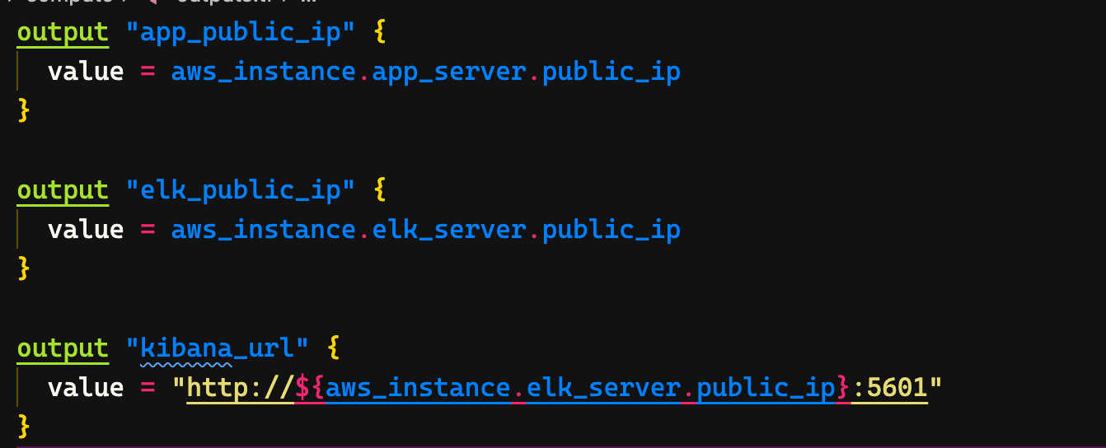

Imagen 18 Fichero de outputs

Ahora en nuestro main.tf principal, definimos el provedor AWS, creamos el VPC, la subnet pública, el Internal Gateway y la tabla de enrutamiento.

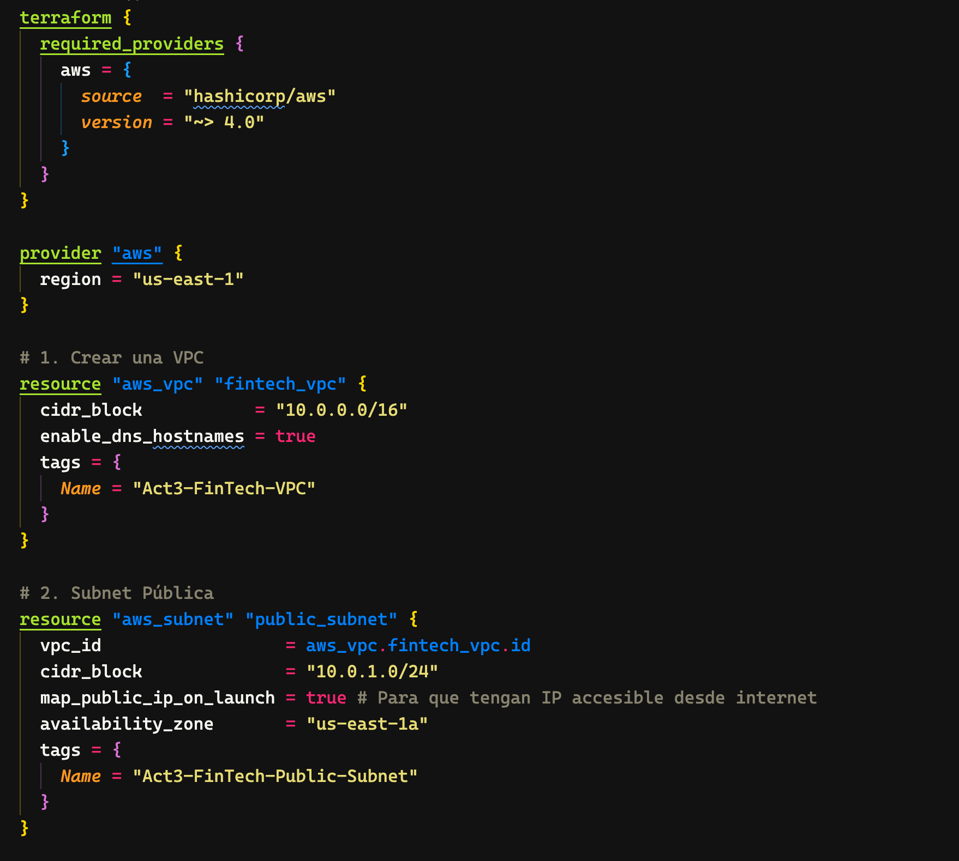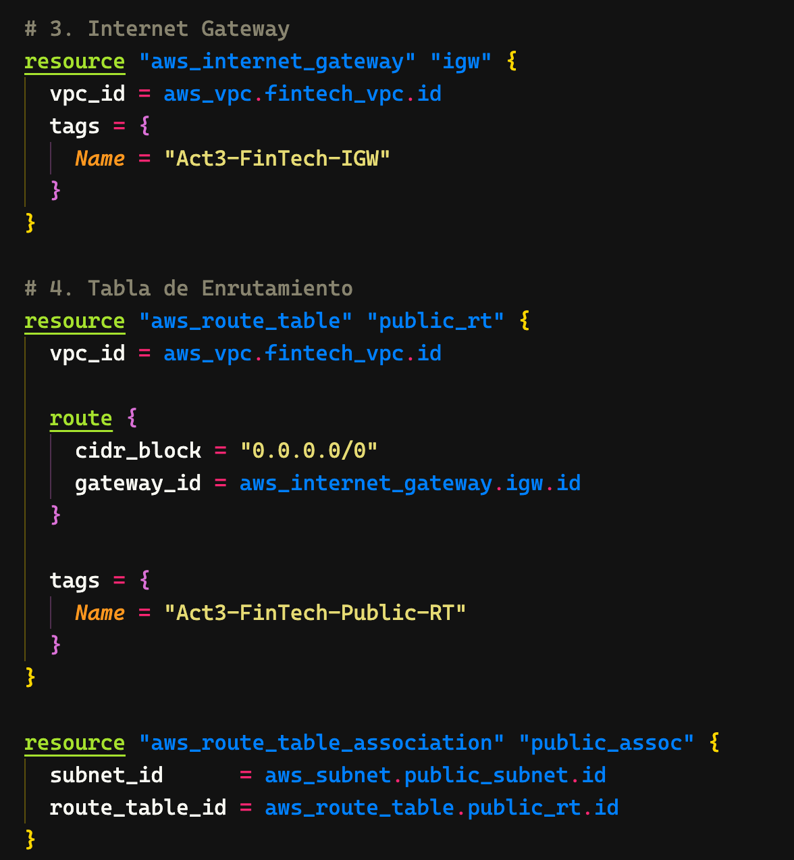

Imagen 19 Recursos de VPN y subredes

Definimos los grupos de seguridad para Elastik y para Apollo, en estos permitimos los puertos y accesos comunes tanto para Elasticserach, APM server, Kibana, y el puerto 80 para Apollo y SSH.

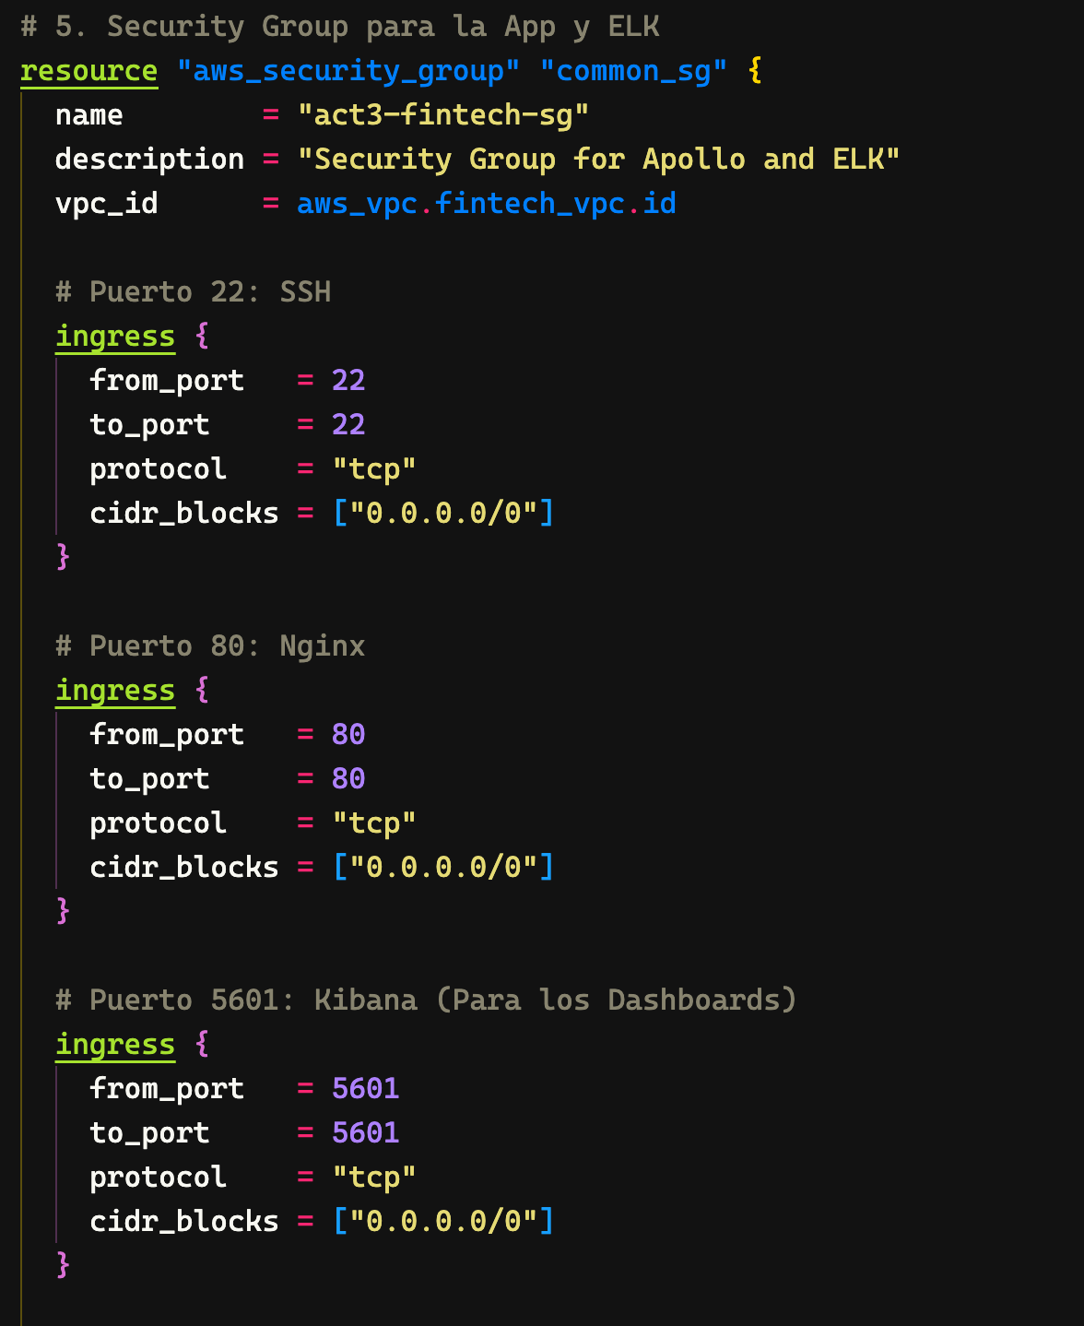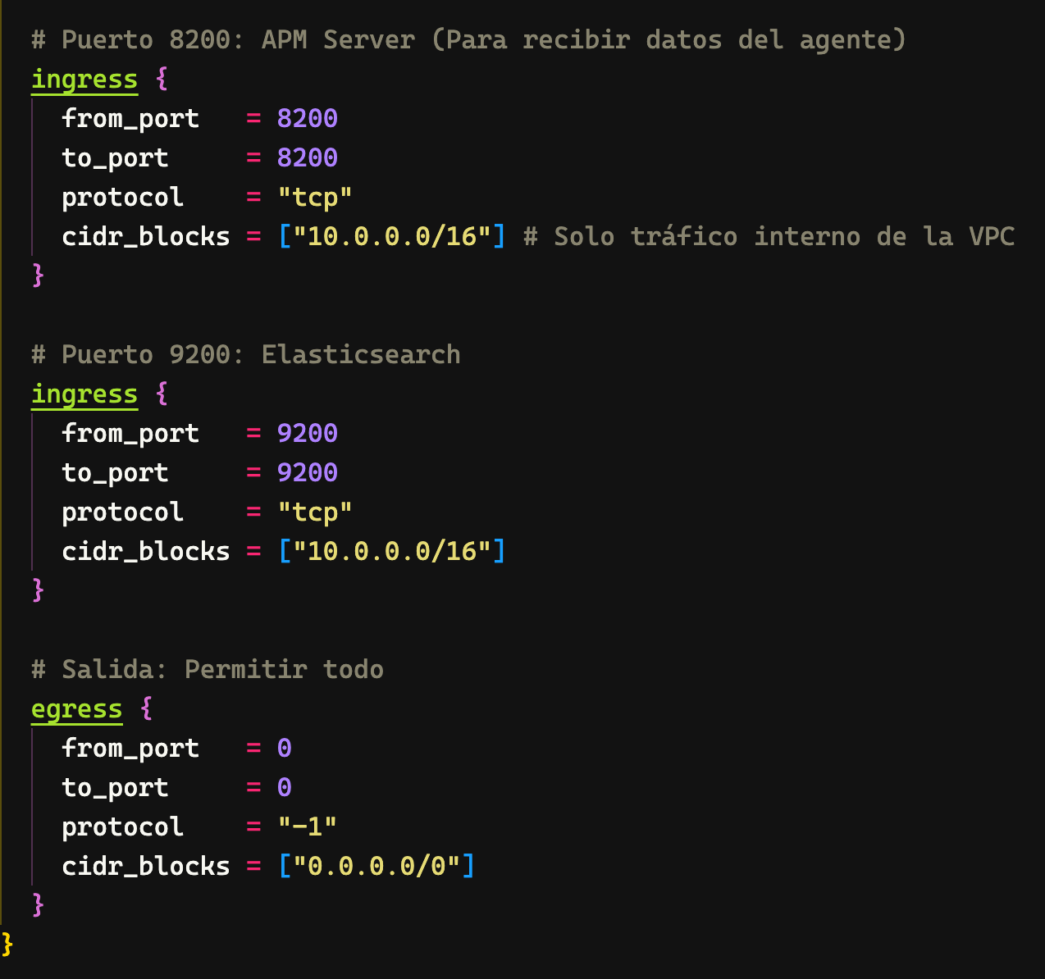

Imagen 20 Recursos para ELK

Contodo esto listo llamamos a nuestro módulo “compute” para lanzar las máquinas con los AMIs enviando la configuración.

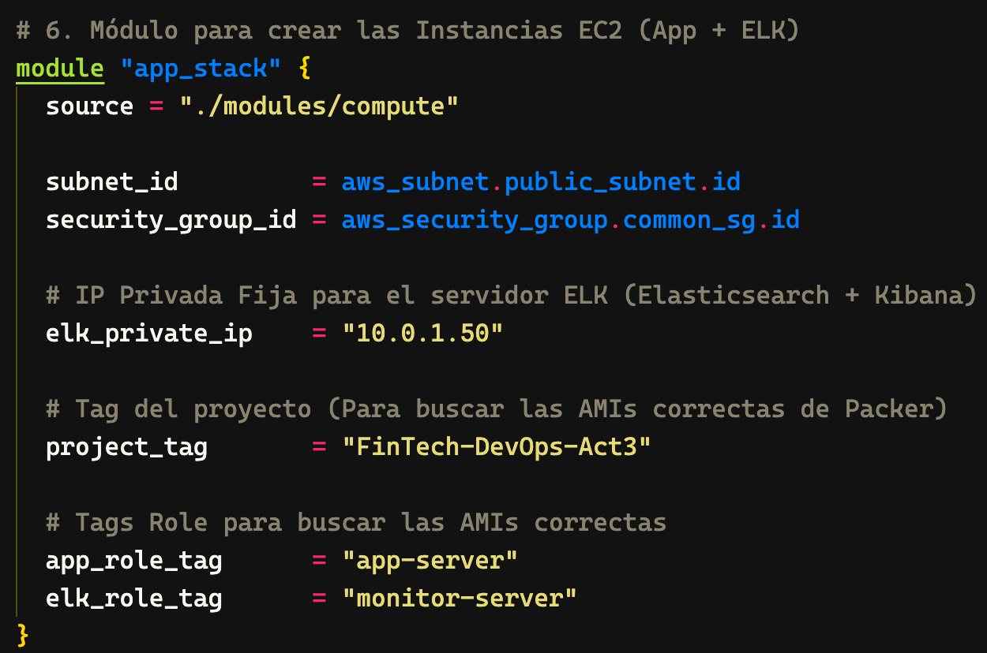

Imagen 21 Módulo para crear EC2

Finalmente tenemos nuestro archivo outputs.tf principal donde mostramos el url de Apollo y el url con el puerto de Kibana.

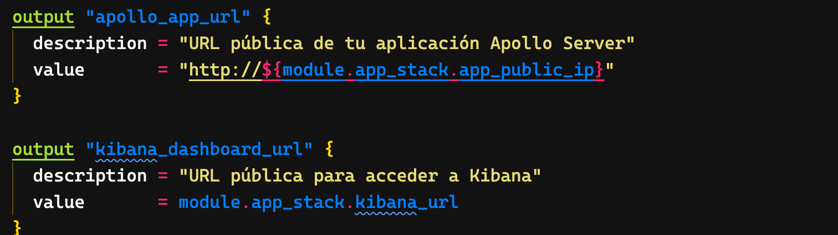

Imagen 22 Output de dashboard

Validamos y ejecutamos Terraform.

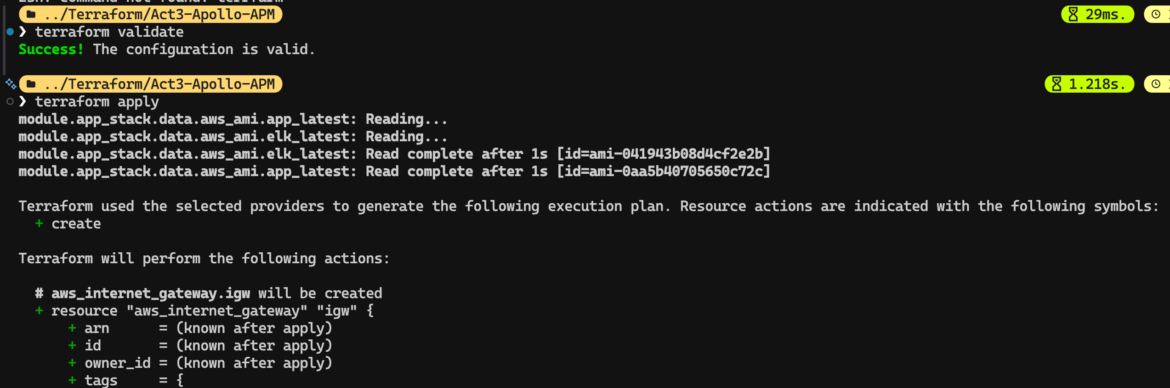

Imagen 23 Ejecución de terraform

Servidores desplegados.

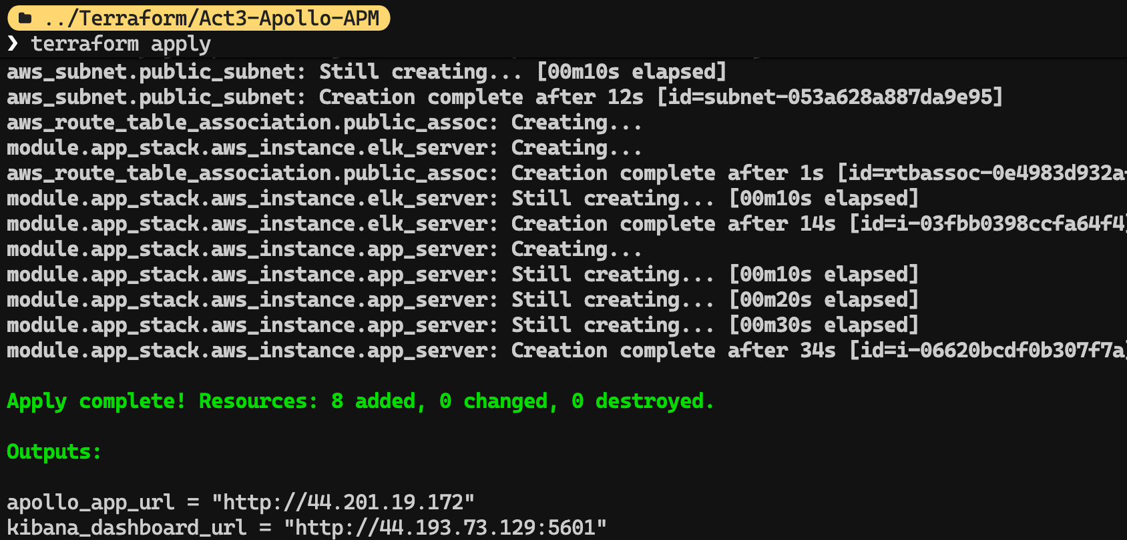

Imagen 24 Apply correcta

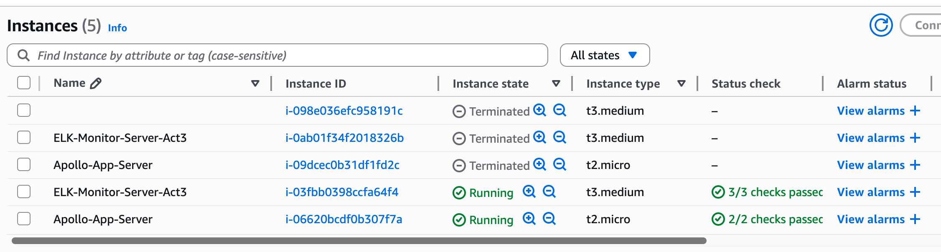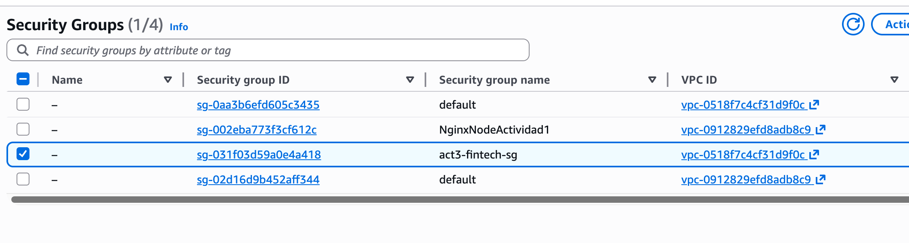

Imagen 25 Instancia y Segurity Groups en AWS

Verificamos al abrir el output de los servidores que Apollo Server esté ejecutándose.

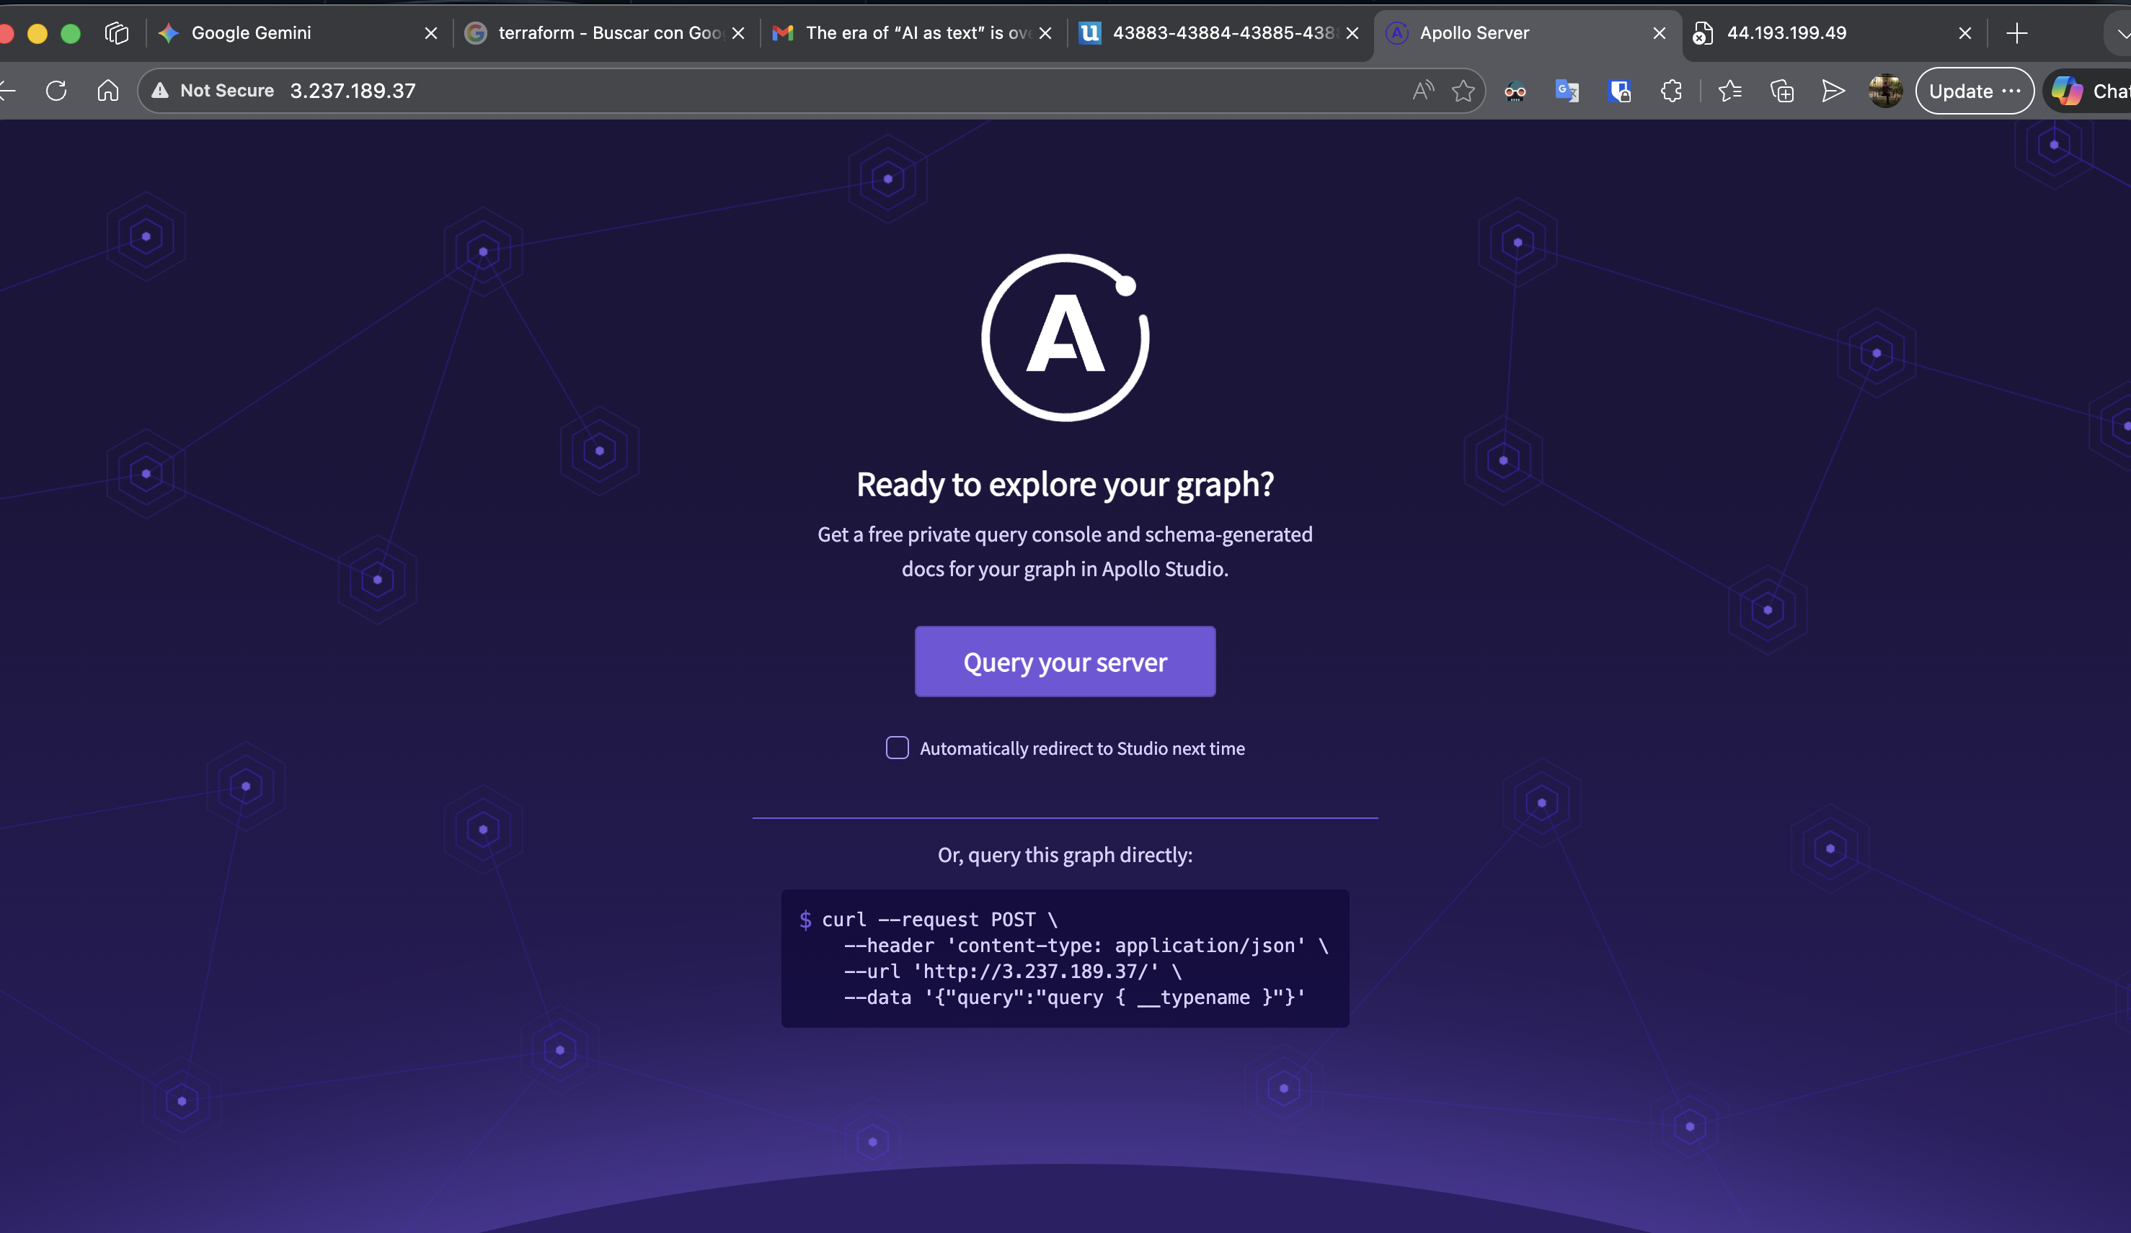

Imagen 26 Verificación de Apollo Server

Verificamos desde la terminal si podemos hacer una query de grapql al servidor, así verificamos que el servidor ahora nos devuelve los datos de Moq de los libros que almacenamos quemados en el servidor.

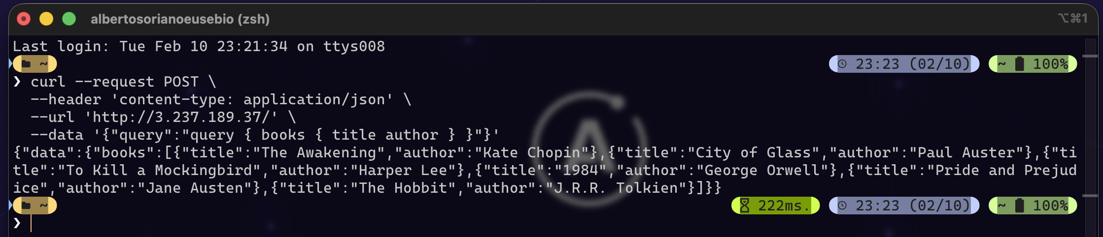

Imagen 27 Verificación en terminal

Para generar tráfico al servidor y poder ver métricas dentro de Kibana mediante APN y MetricBeat, corremos un script que envié la petición de GET cada 2 segundos, y haga 100 peticiones.

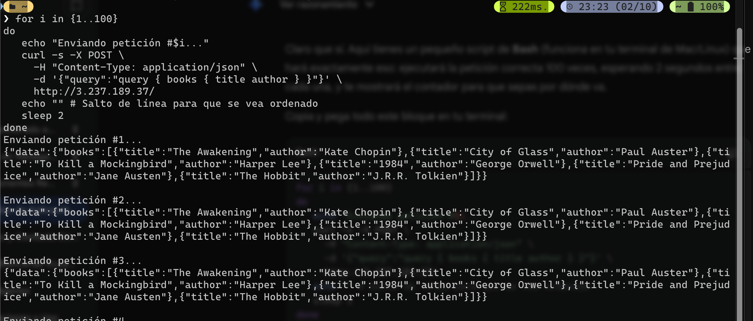

Imagen 28 Generación de datos de tráfico

Dentro del acceso SSH de AWS ingresamos a la máquina que contiene el servidor de apolo para validar que el servicio de MetricBeat esté conectado y ejecutándose correctamente.

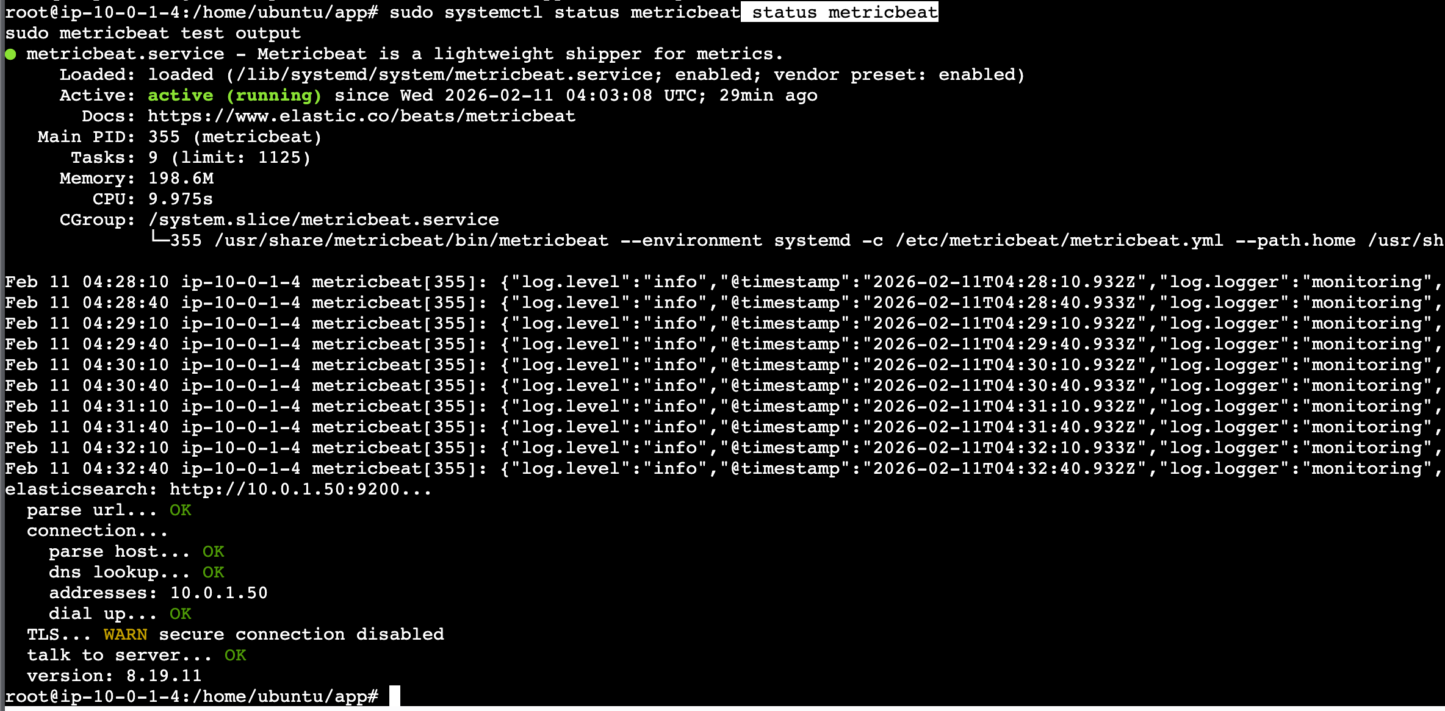

Imagen 29 ssh de AWS

Ahora ingresamos al servidor que contiene ElasticSearch con Kibana en el puerto 5601 y validamos que correctamente está ejecutándose el servicio.

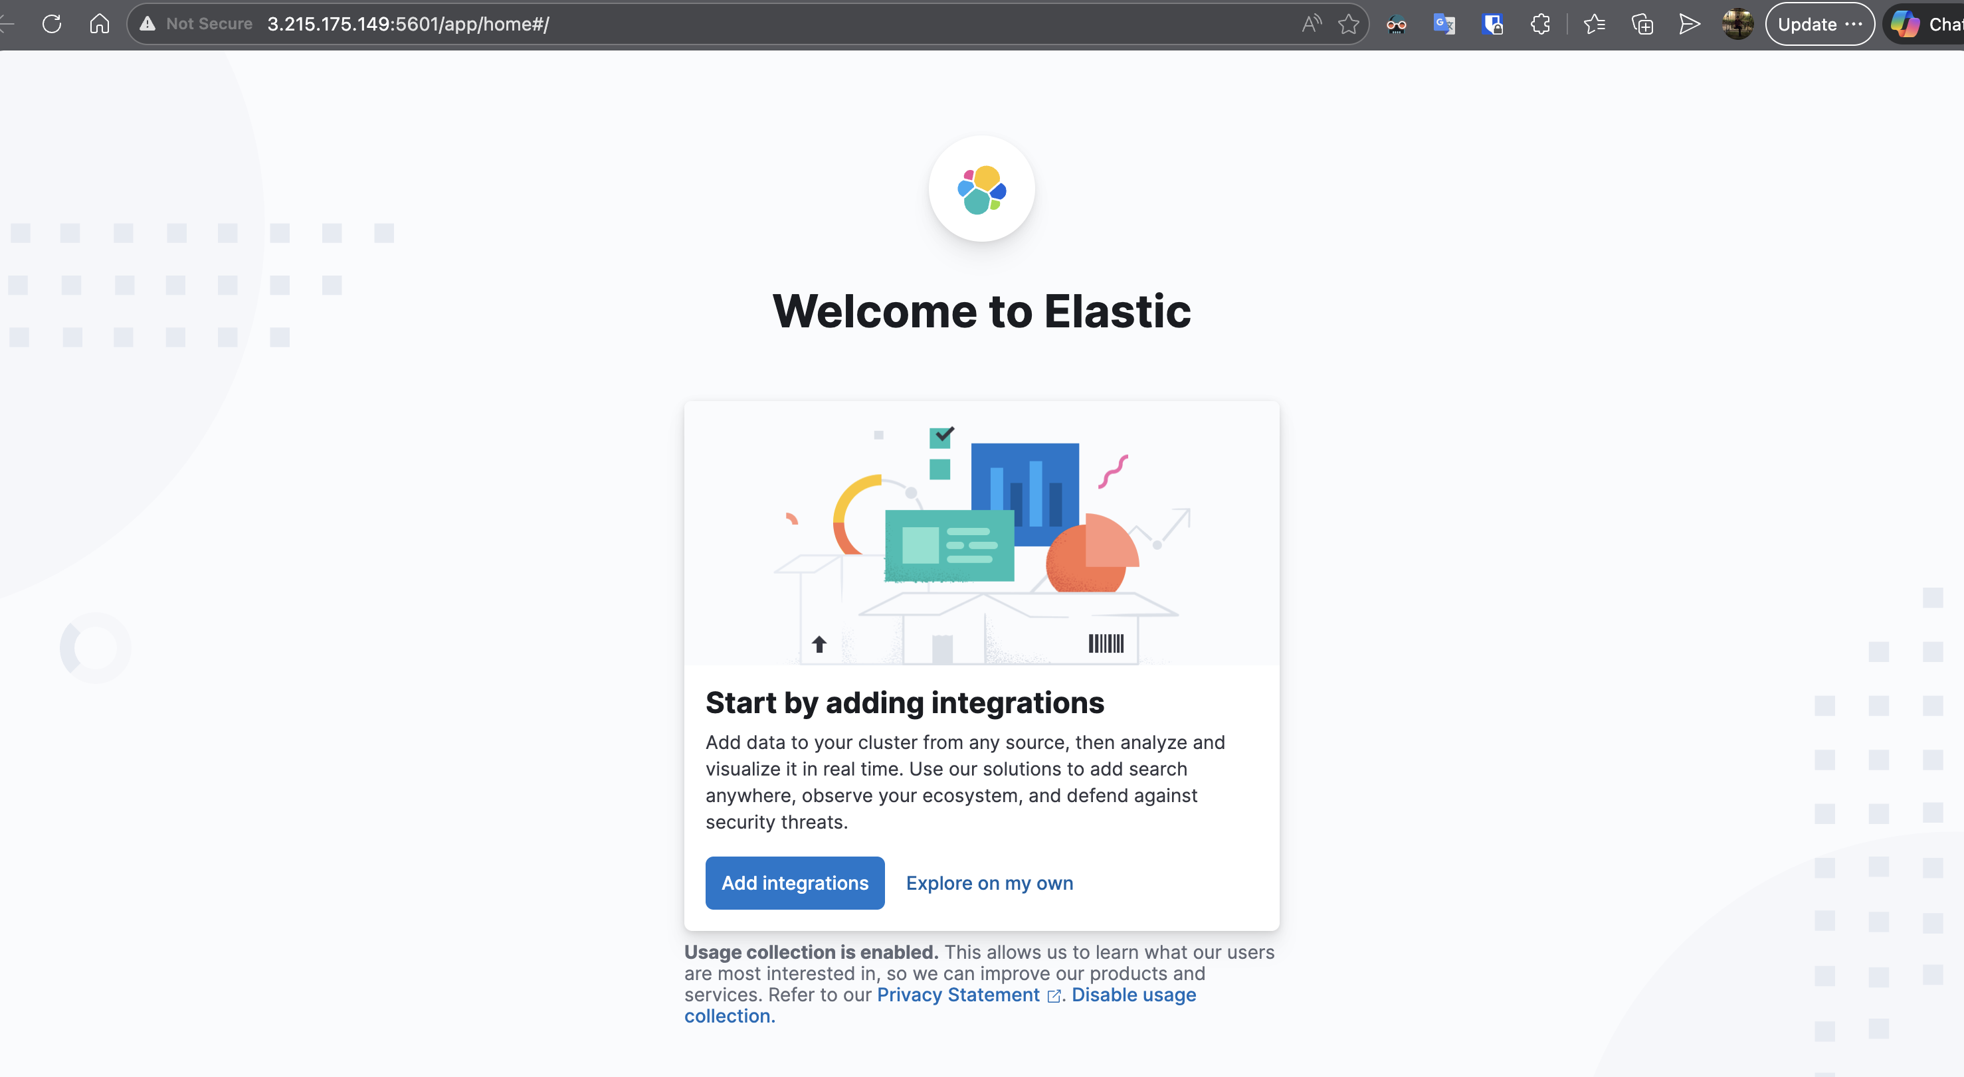

Imagen 30 Ingreso a Elastic

Vistas del home dashboard de Kibana.

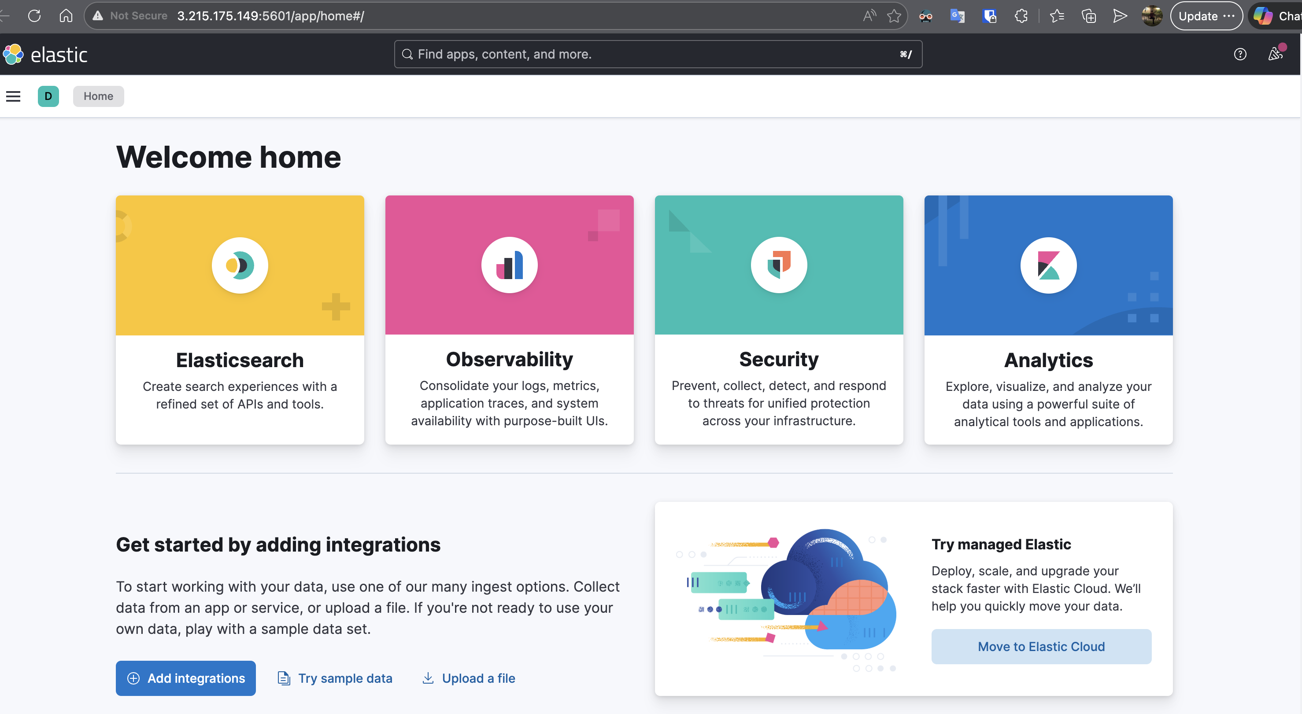

Imagen 31 Ingreso a Kibana

Ahora dentro del entorno ingresamos a la sección de observability, para verificar que el nodo de Apolo esté conectado, y hemos observado que si se encuentra con su identificador con la IP privada virtual con ip: 10.0.1.4 y está realizando las mediciones correctamente.

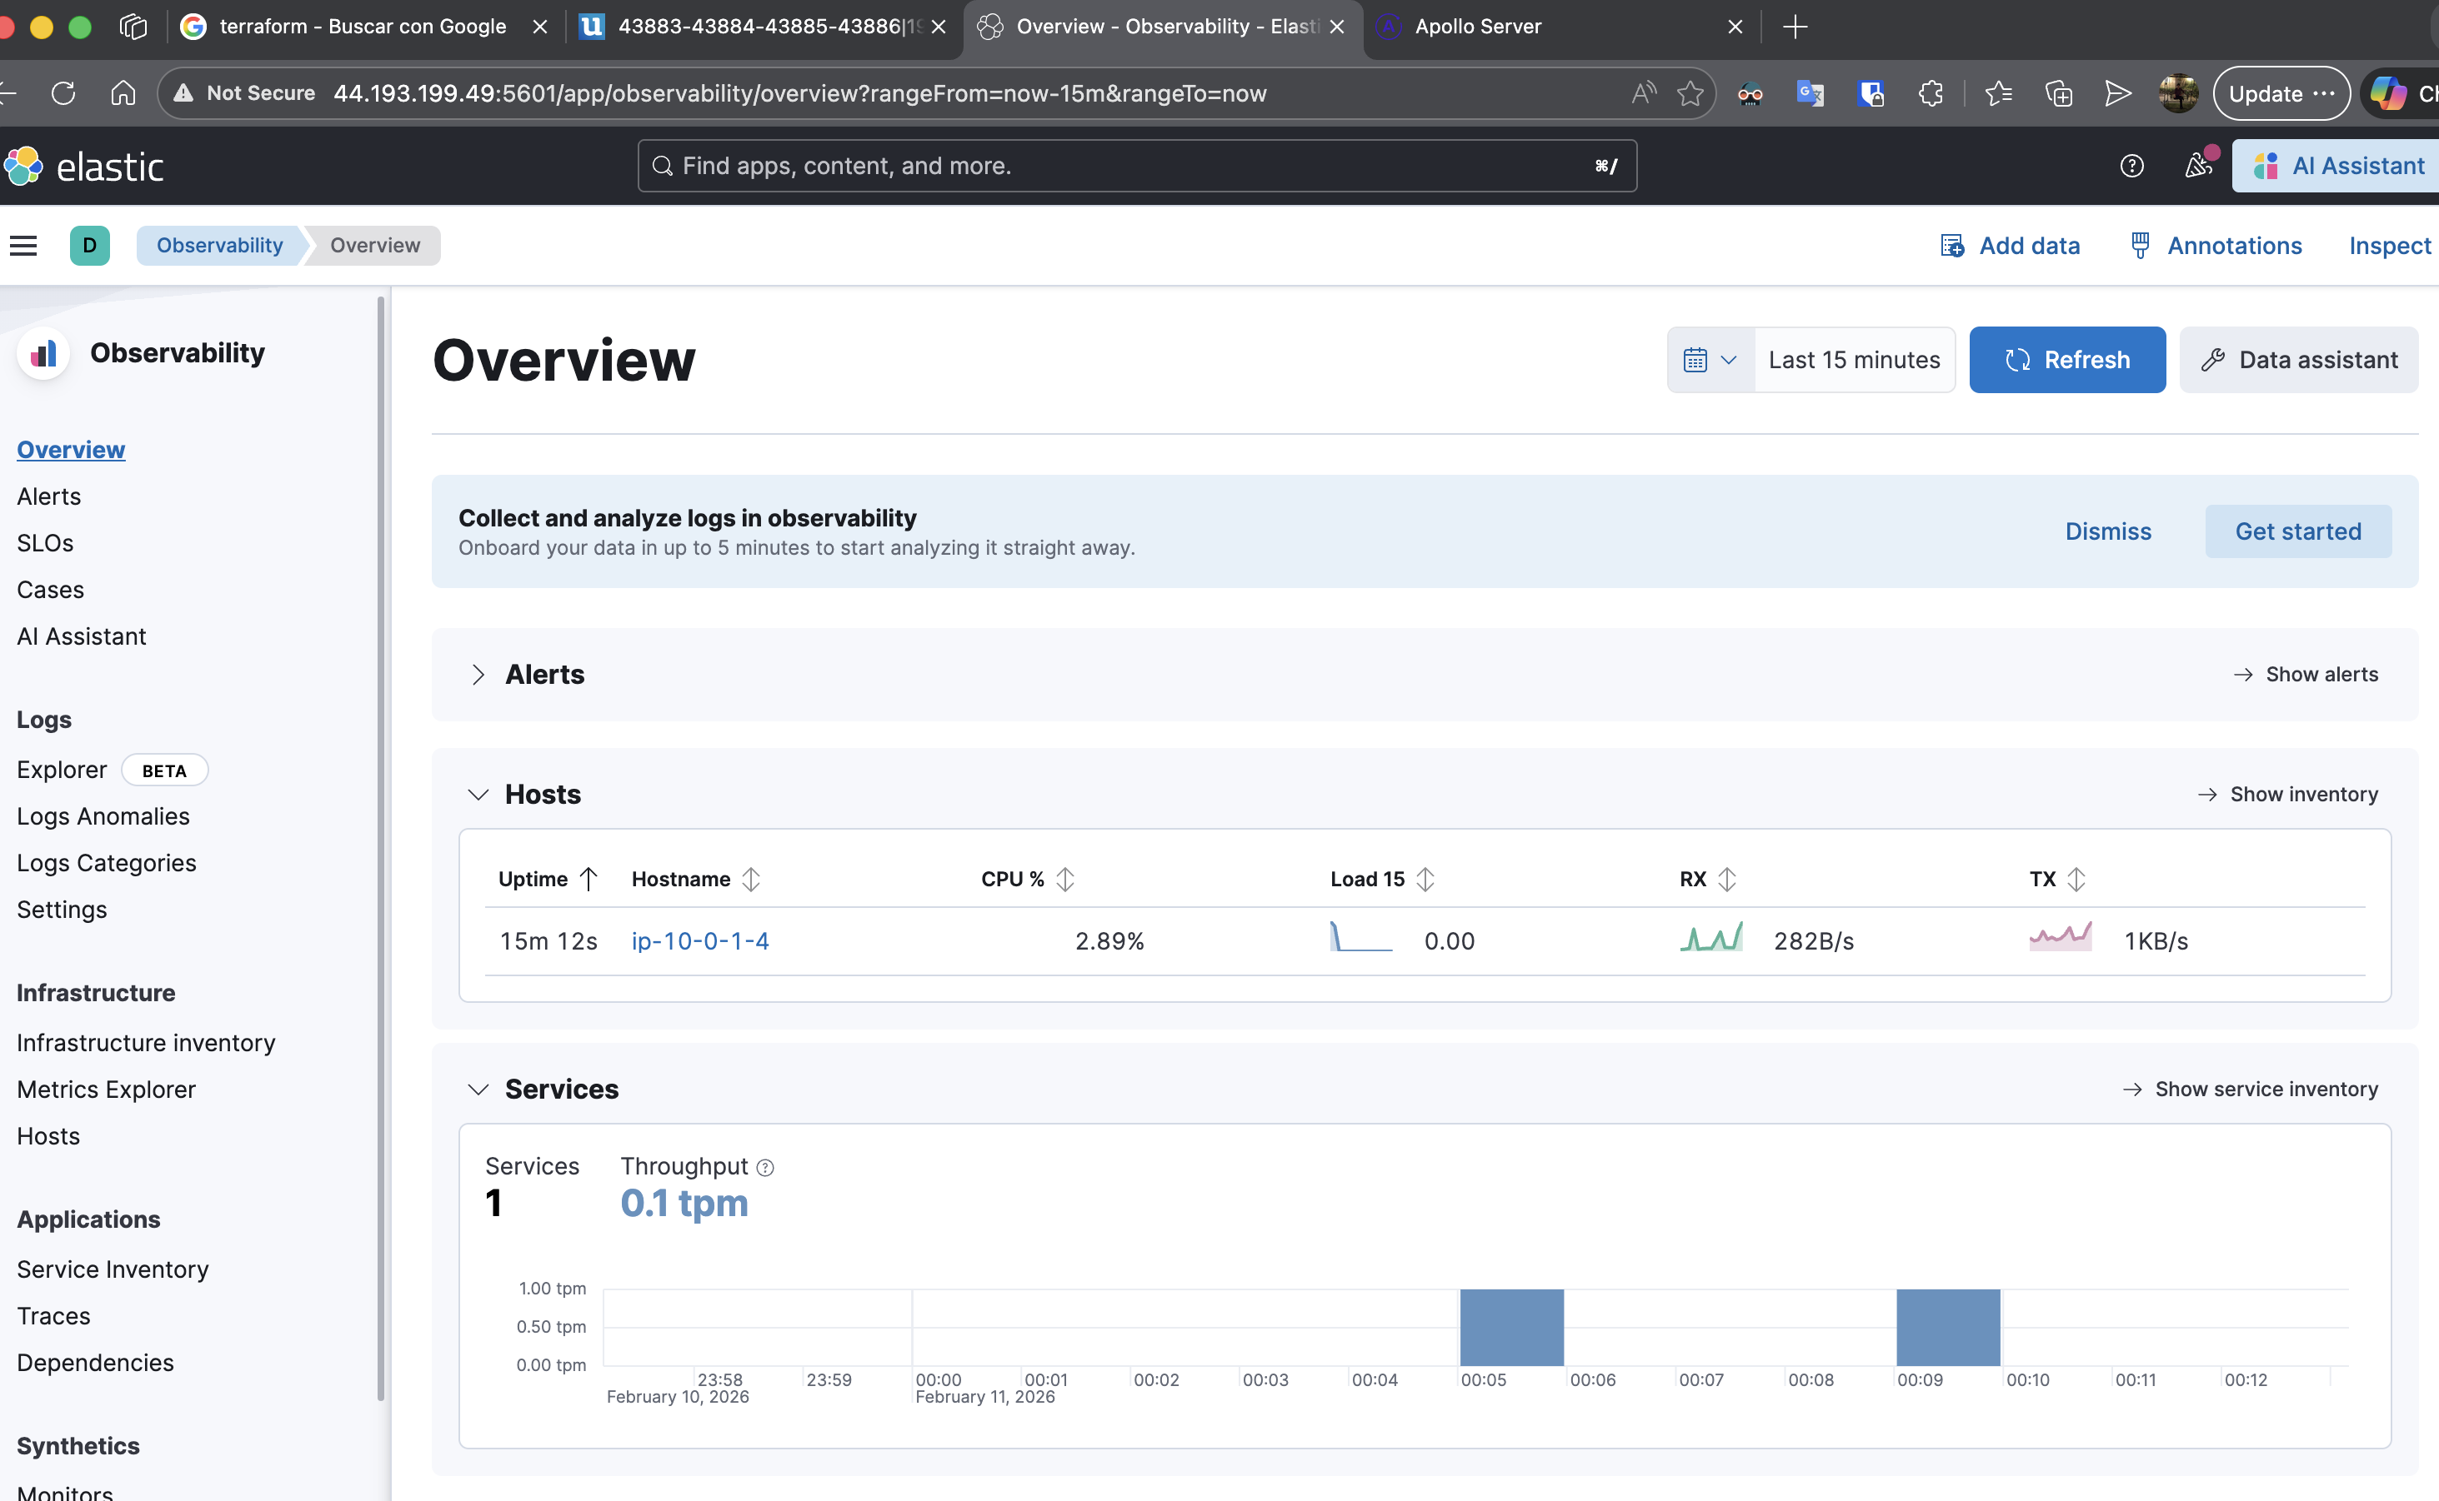

Imagen 32 Observabilidad de servidor

Métricas del servidor.

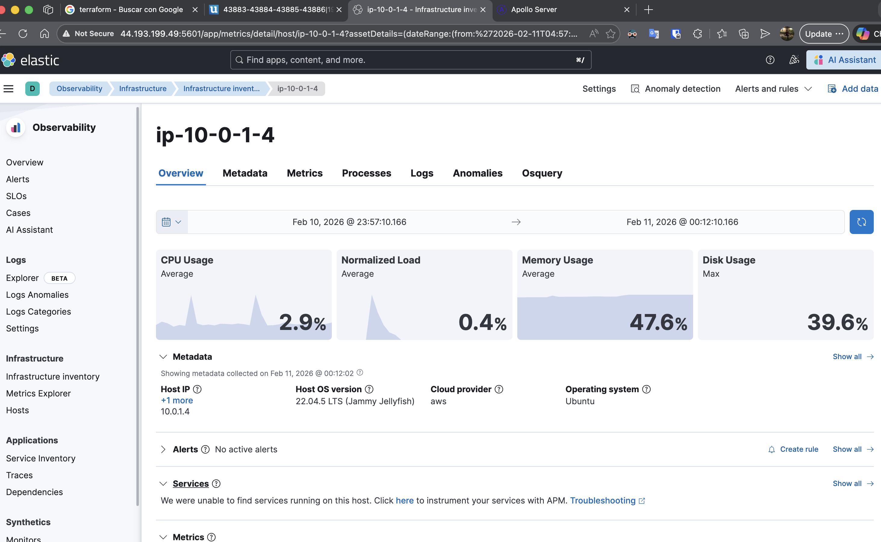

Imagen 33 Métricas del servidor

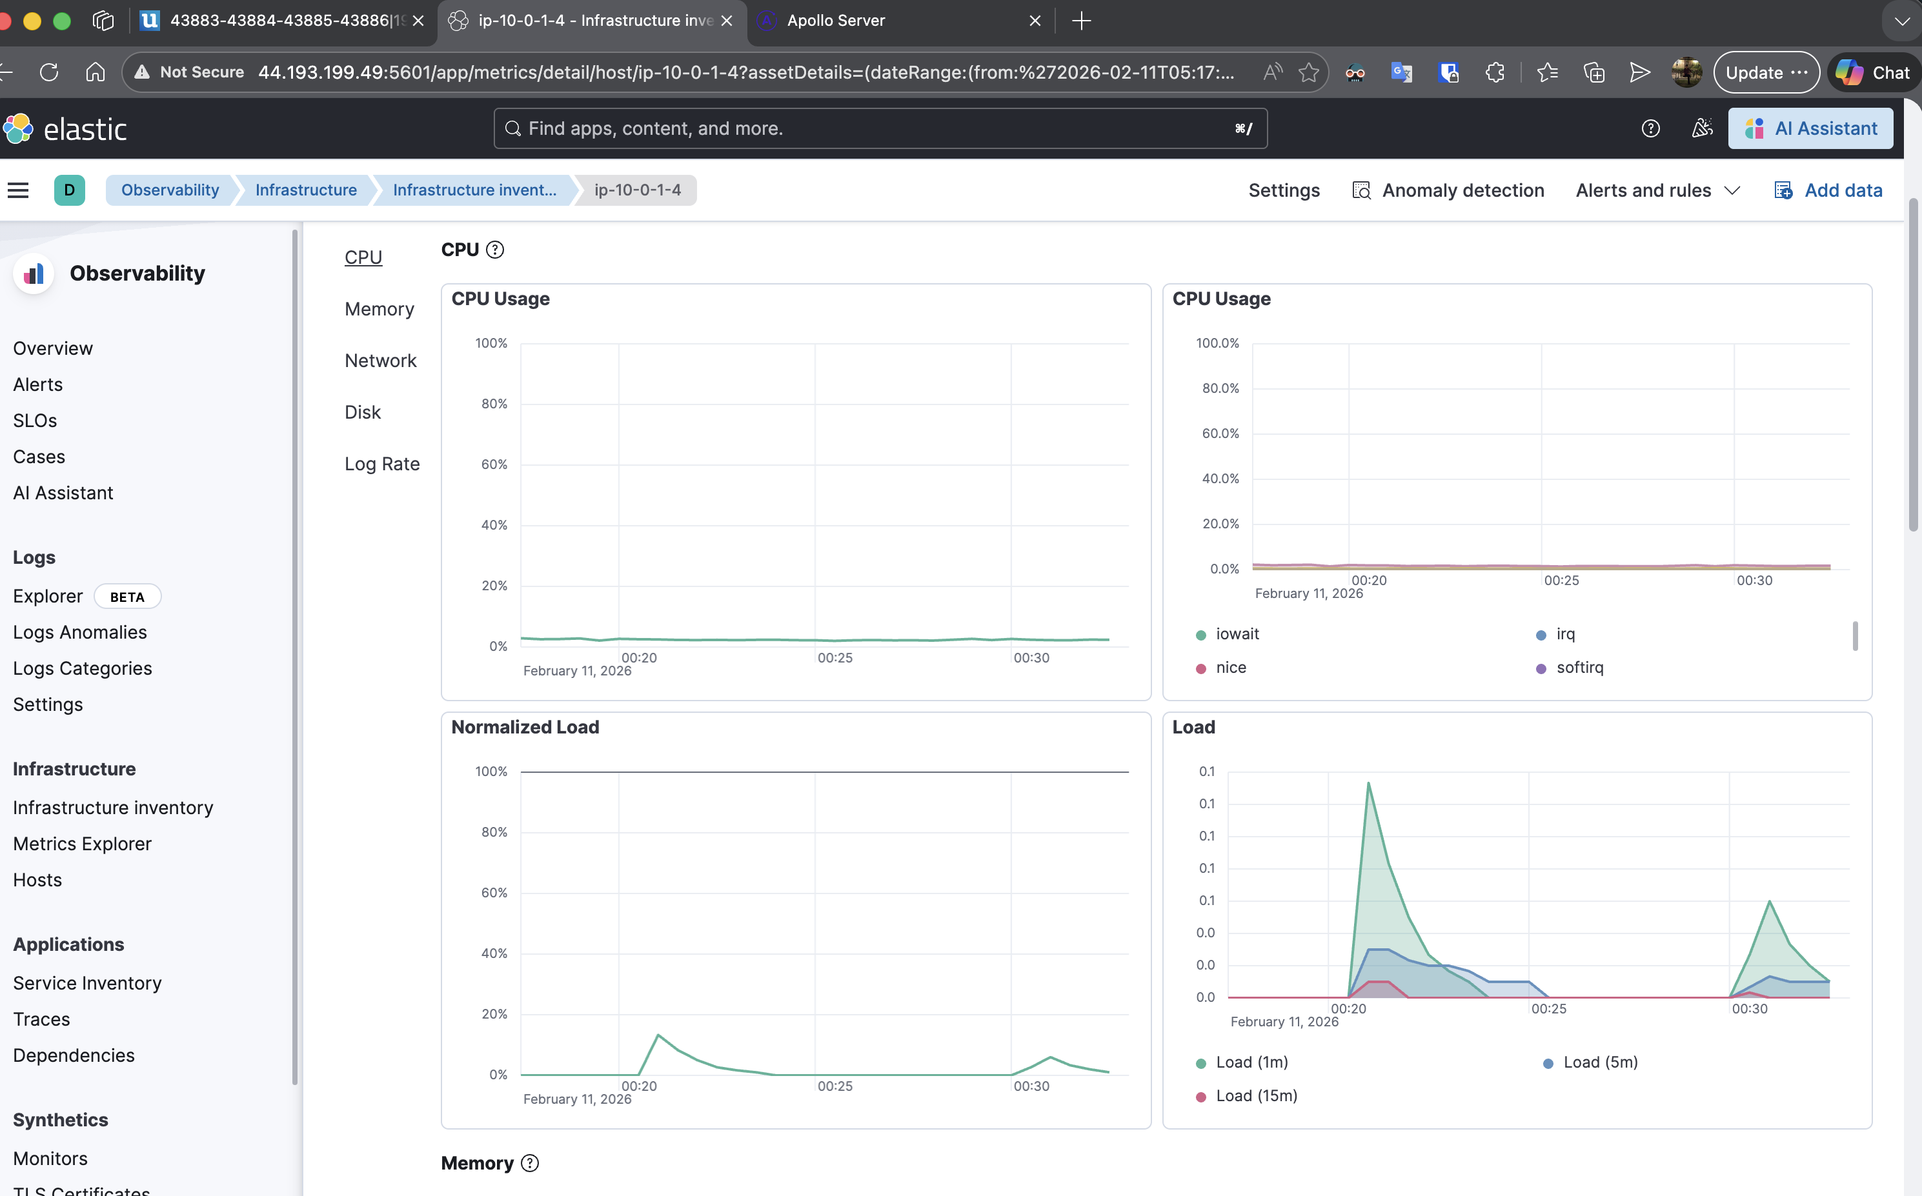

Imagen 34 Observabilidad de CPU

Para poder observar a más detalle, agregamos una vista de metricbeat-* con @timestamp, para que lea todos los servidores conectados, como solo tenemos el Apollo no hay problema. Así podemos ya ver las métricas del MetricBeat ya dentro de Discover.

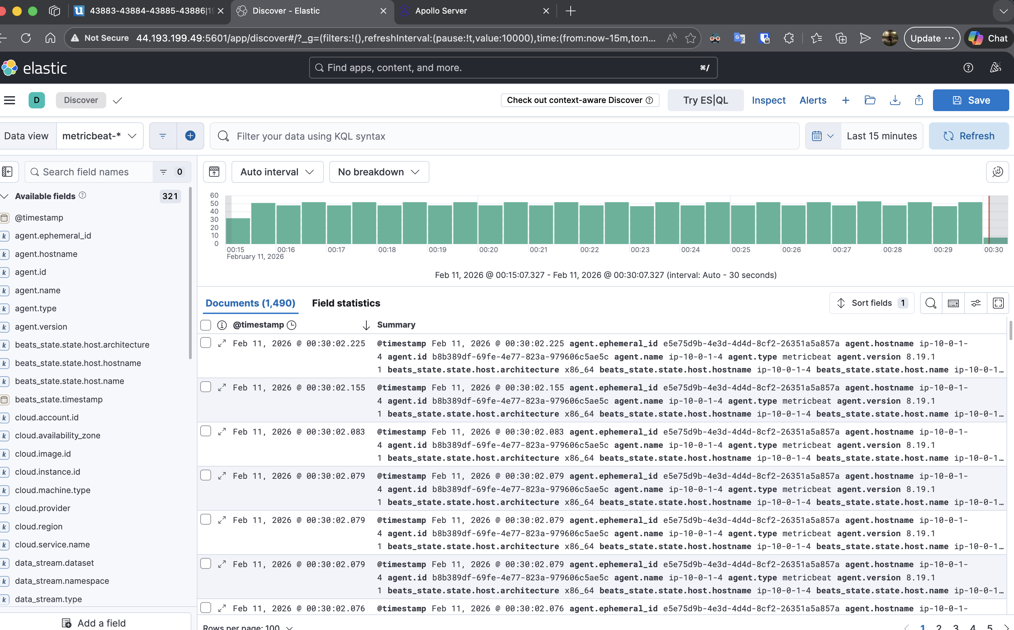

Imagen 35 Logs en Discover

Ahora validamos de igual forma en Discover que existe una vista que se creó automáticamente para el APM server, y validamos que estmos recibiendo los logs de las peticiones que se están procesando dentro de nuestro servidor node de Apollo.

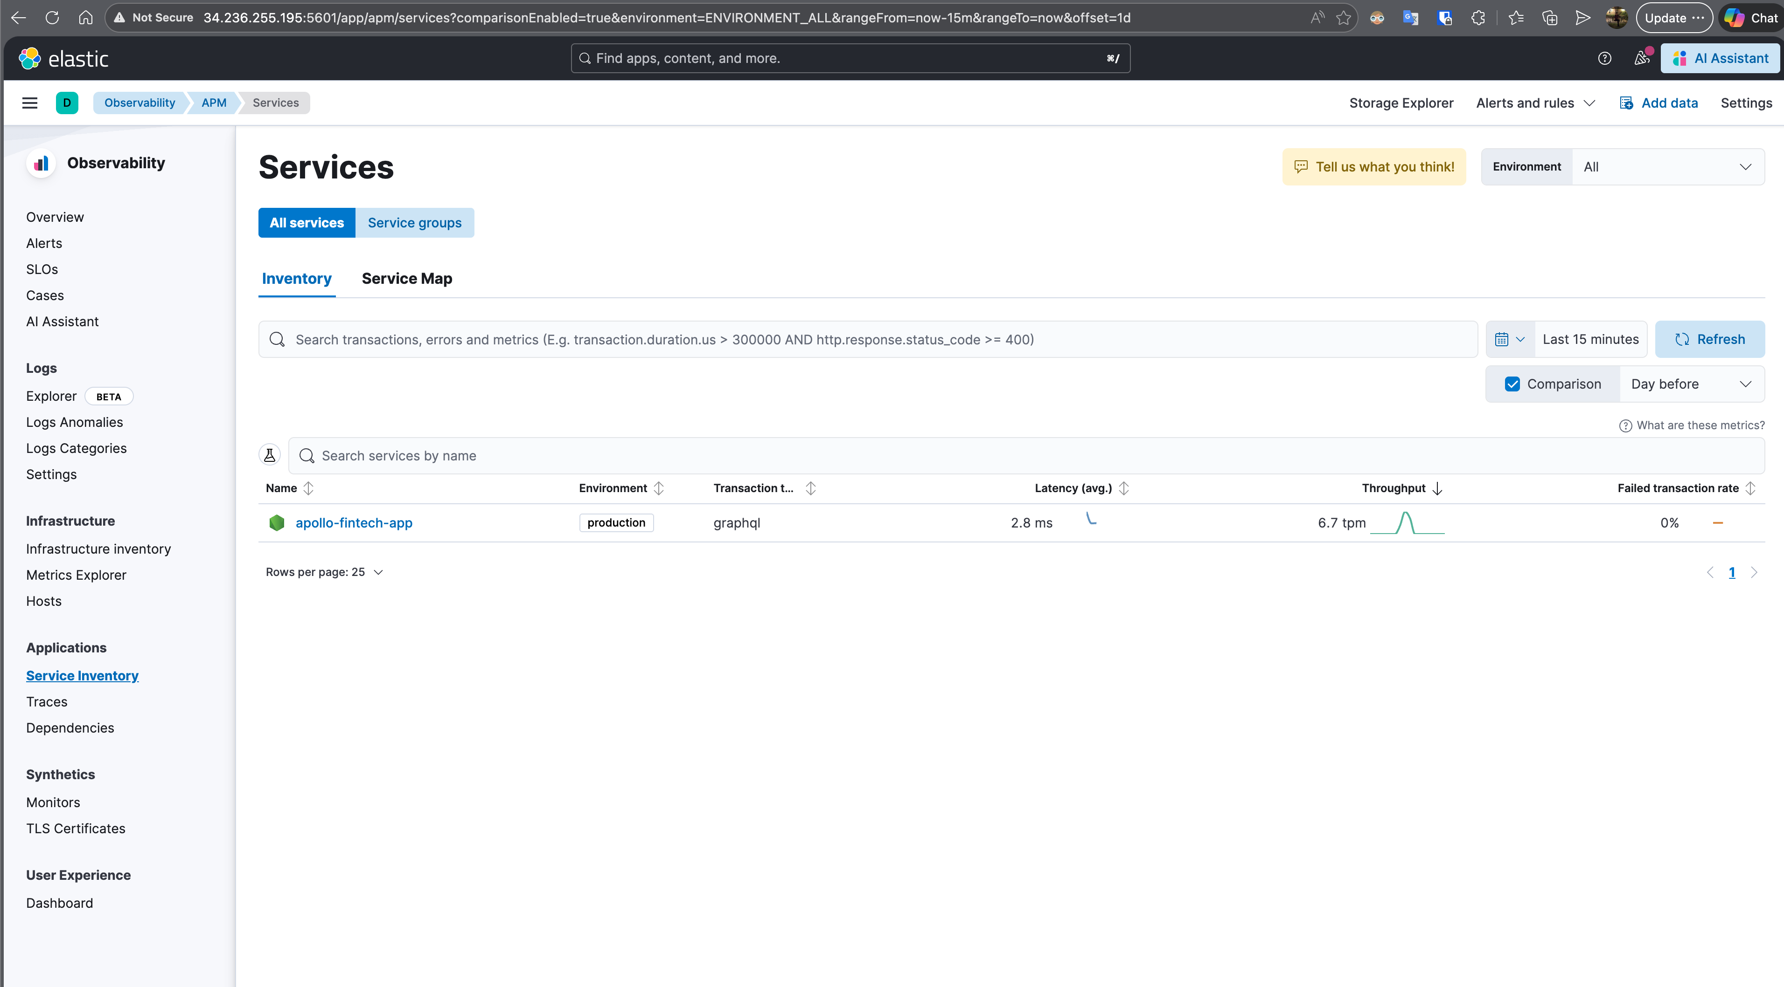

Imagen 36 Servicios del servidor

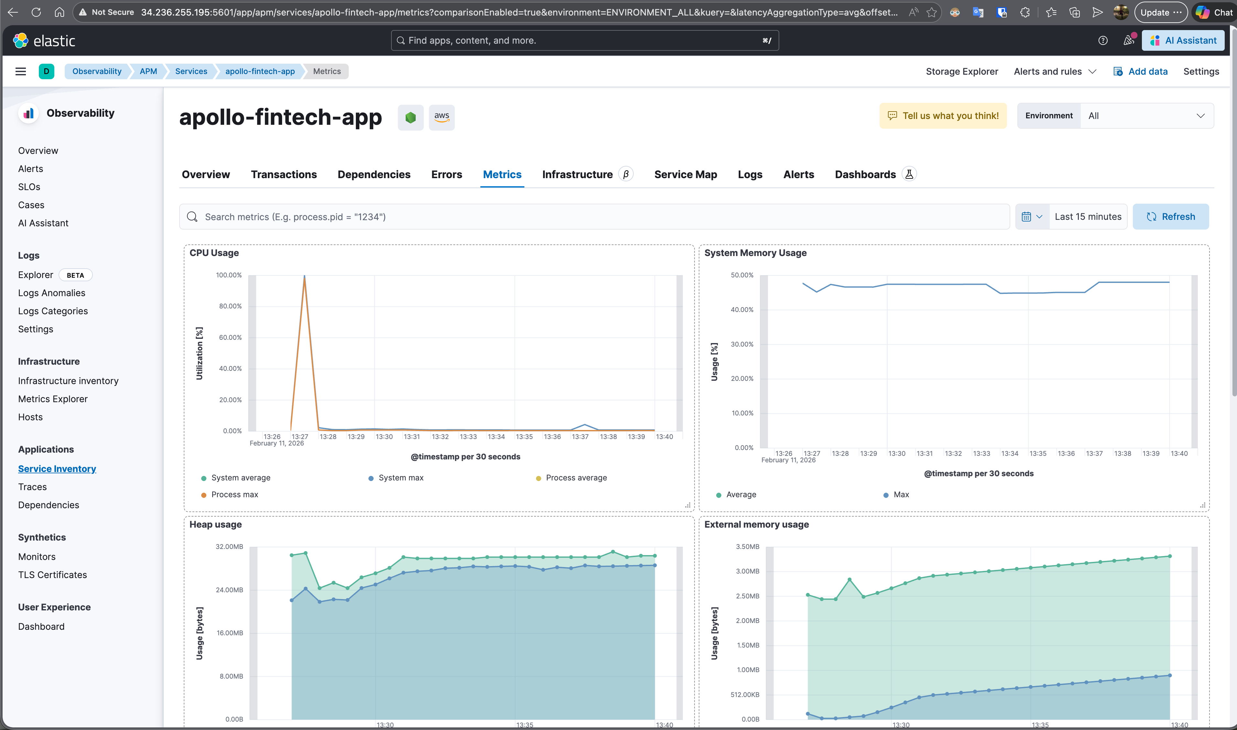

Imagen 37 Métricas del servidor

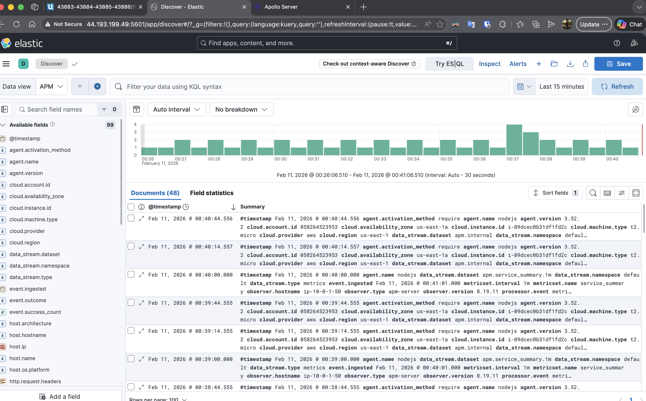

Imagen 38 Logs del servidor

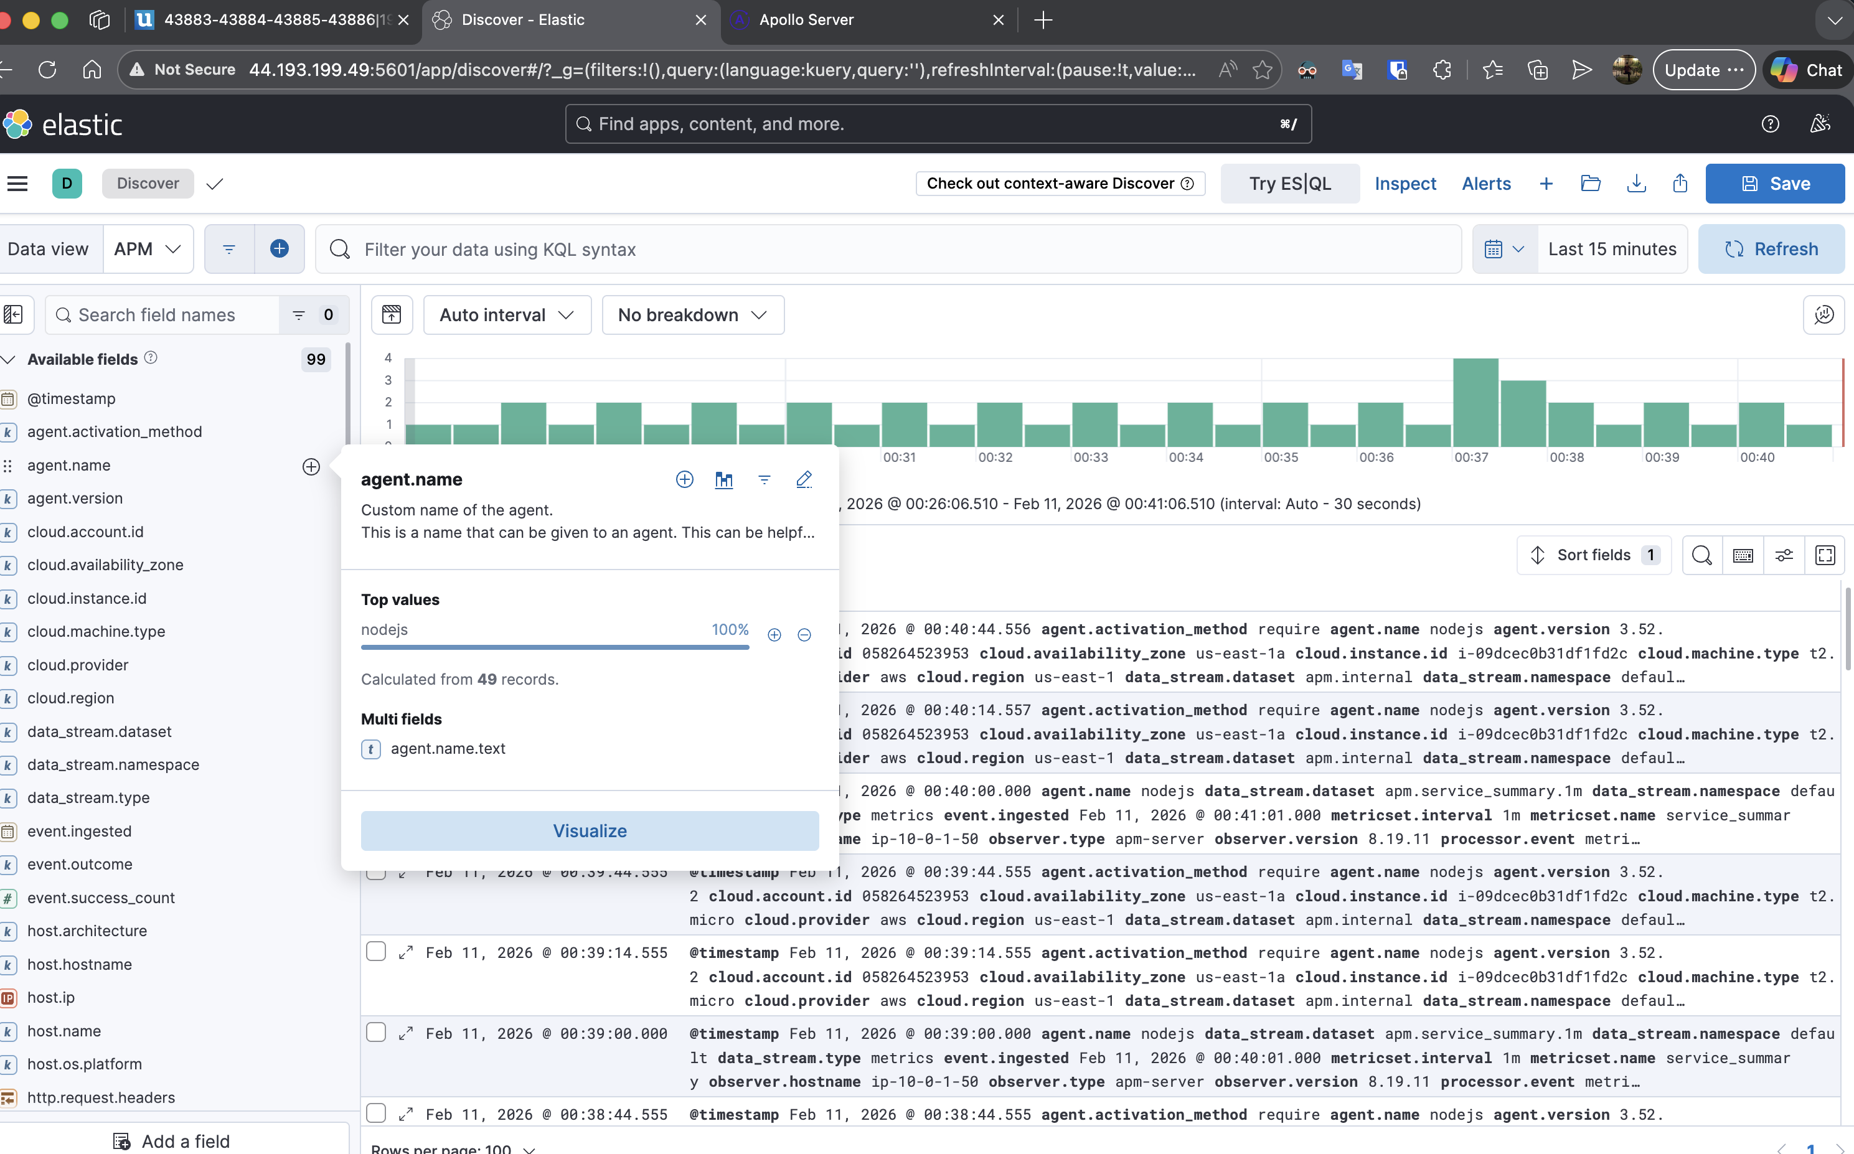

Imagen 39 Logs por agente.name

Con esto estaría finalizada la ejecución de la estructura del proyecto Apollo Server / ELK / APM, y continuar con la estructura del dashboard.

Criterio 3: Estrategia de monitorización y creación de Dashboards.

Una buena estrategia no busca llenar pantallas de gráficos, sino reducir el **MTTR** (*Mean Time To Repair*).

**1. Estrategia de Monitorización y Creación de Dashboards**

La monitorización moderna se basa en tres pilares: **Métricas, Logs y Traces**. Para que un Dashboard sea efectivo, debe seguir la jerarquía de visibilidad:

* **Dashboards de Nivel Alto (Ejecutivos/SRE):** Semáforos de salud global (Uptime, latencia promedio).
* **Dashboards Operativos:** El "corazón" del sistema. Se basan en el método **USE** (Utilización, Saturación y Errores) para infraestructura, y el método **RED** (Requests, Errors, Durations) para servicios.
* **Dashboards de Drill-down:** Vistas técnicas detalladas para depuración profunda.

**2. Análisis y Plan de Monitorización Propuesto**

A continuación, detallo el plan técnico para cubrir las tres dimensiones solicitadas, utilizando el Elastic Stack como núcleo.

**Característica 1: Infraestructura (CPU y RAM)**

**Objetivo:** Controlar el consumo de recursos tanto del nodo de aplicación (Apollo) como del nodo de datos (Elastic Stack).

* **Herramienta:** **Metricbeat** (módulo system).
* **Métricas Clave:**
  + **Node CPU Usage / Memory Swap:** Vital para detectar *memory leaks* en el proceso de Node.js (Apollo).
  + **JVM Heap Usage:** Crítico para el servidor de Elastic Stack. Si el Heap llega al 90%, el sistema dejará de indexar.
* **Aporte:** Permite dimensionar correctamente los servidores (Right-sizing). Si el servidor Apollo consume poco pero Elastic está al límite, sabemos dónde invertir presupuesto de escalado.

**Característica 2: Rendimiento de Aplicación (APM en Apollo)**

**Objetivo:** Visibilidad interna de las queries GraphQL y transacciones.

* **Herramienta:** **Elastic APM Agent** (integrado en el código de Apollo Server).
* **Análisis de Transacciones:**
  + **Trace Spans:** Ver cuánto tarda exactamente cada *resolver* de GraphQL en consultar la base de datos o servicios externos.
  + **Error Tracking:** Captura automática de excepciones no controladas en Apollo sin que el usuario tenga que reportarlas.
* **Aporte:** Identifica "N+1 queries" (un problema común en GraphQL) y cuellos de botella en la lógica de negocio antes de que afecten a todos los usuarios.

**Característica 3: Monitorización de Seguridad y Accesos (HTTP Audit)**

**Objetivo:** Auditoría de quién accede al sistema y desde dónde.

* **Herramienta:** **Filebeat** (módulo nginx o apache si hay un proxy, o parsing de logs de acceso de Apollo).
* **Métricas Clave:**
  + **Códigos de Respuesta (4xx, 5xx):** Un aumento en errores 403/401 indica intentos de intrusión o fallos de permisos.
  + **Geolocalización (GeoIP):** Mapa de calor de las peticiones entrantes.
* **Aporte:** Seguridad proactiva. Detectar picos de tráfico desde regiones geográficas inusuales permite aplicar reglas de firewall (WAF) de forma inmediata.

**3. Resumen del Plan de Visibilidad**

Para el servidor, propongo un **Dashboard Unificado en Kibana** que organice la información de la siguiente manera:

|  |  |  |
| --- | --- | --- |
| Nivel | Componente | Visualización sugerida |
| Infraestructura | CPU/RAM (Beats) | Gráfico de áreas apiladas (para ver saturación total). |
| Aplicación | APM (Apollo) | Gráfico de líneas de percentiles (p95, p99) para latencia de transacciones. |
| Seguridad | Logs de Acceso | Mapa de coordenadas y contador de errores 5xx en tiempo real. |

**Definición de los umbrales de alerta (Thresholds) para estas métricas**

Definir umbrales (thresholds) y canales de notificación es lo que transforma una "gráfica bonita" en un sistema de respuesta ante incidentes (Incident Response). El Site Reliability Engineering, se propone una estrategia de alertas basada en severidad, para evitar la "fatiga de alertas" (recibir tantos avisos que terminas ignorándolos).

**1. Estrategia de Alertas por Capas**

Dividiremos las notificaciones en dos canales:

* **Slack/Discord/Teams:** Para alertas de advertencia (Warning) y críticas.
* **Email/PagerDuty:** Solo para estados de "Sistema Caído" (Critical).

**2. Definición de Umbrales (Thresholds) Técnicos**

A continuación, los valores recomendados para las tres características de nuestro plan:

**A. Infraestructura (Metricbeat)**

* **CPU Usage (Apollo o Elastic):**
  + **Warning (80% durante 5 min):** Indica que estamos cerca del límite. Posible necesidad de escalado horizontal.
  + **Critical (95% durante 2 min):** Riesgo inminente de *kernel panic* o congelamiento.
* **RAM Usage (JVM Heap en Elastic):**
  + **Critical (85%):** Elasticsearch empieza a tener problemas con el Garbage Collector. Si llega al 90%, puede bloquear las escrituras de logs.

**B. Rendimiento de Aplicación (APM en Apollo)**

* **Latencia p95 (Transaction Duration):**
  + **Warning (> 2 segundos):** El 5% de tus usuarios experimenta lentitud.
  + **Critical (> 5 segundos):** La experiencia de usuario es inaceptable.
* **Error Rate:**
  + **Critical (> 5% de transacciones con error):** Indica un bug desplegado o caída de una dependencia (Base de Datos).

**C. Seguridad y Accesos (Filebeat)**

* **Errores 4xx (Client Errors):**
  + **Warning:** Más de 100 errores 404 en 1 minuto (posible escaneo de vulnerabilidades/directorios).
* **Errores 5xx (Server Errors):**
  + **Critical:** Cualquier pico súbito de errores 500 (indica que el servidor Apollo está vivo pero incapaz de procesar).

**3. Implementación Práctica: Ejemplo de Alerta en Kibana (Elastic Threshold Rule)**

Para configurar esto en la sección de **Stack Management > Rules and Connectors**, la lógica sería:

1. **Nombre:** [CRITICAL] Apollo Server - High Memory Usage
2. **Condición:** When system.memory.actual.used.pct is ABOVE 0.9 (90%) for the last 5 minutes.
3. **Acción:** Enviar mensaje a Slack Webhook.
4. **Mensaje:** > "🚨 *Alerta Crítica*: El servidor Apollo está al {{context.value}} de uso de RAM. Revisar posibles Memory Leaks o reiniciar servicio."

**4. Automatización con Acciones de Recuperación**

En un entorno DevOps maduro, no solo notificamos. Podemos configurar que, ante una alerta Critical de RAM en el servidor Apollo, para:

1. Reiniciar el contenedor.
2. Limpiar caché.
3. Escalar una instancia adicional.

Dashboards.

Página para la generación de dashboards.

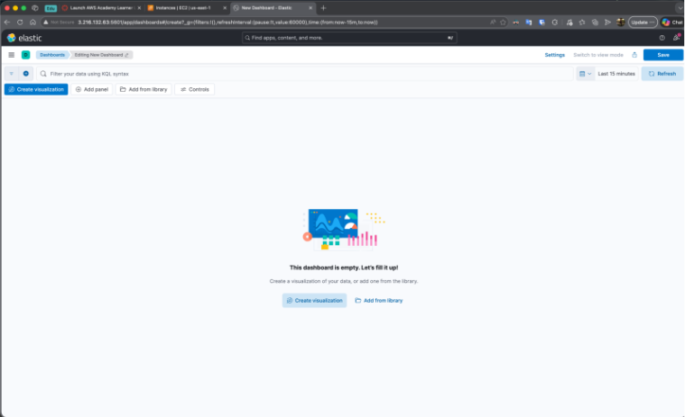

Imagen 40 Generación de dashboard

Apollo Server ejecuta de forma síncrona o asíncrona según como se ejecutaron las peticiones. En el siguiente dashboard podemos observar el consumo de la CPU en cierto tiempo.

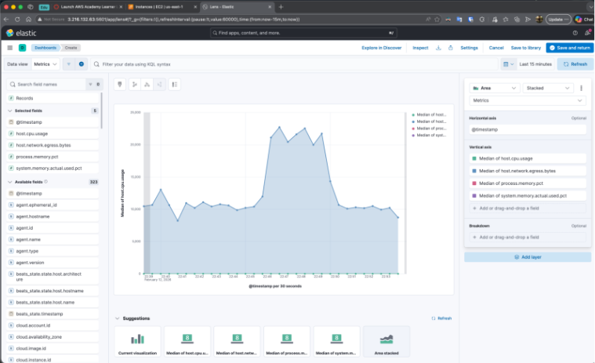

Imagen 41 Dashboard de uso CPU

El motivo más importante para tener este dashboard es para monitorear las fugas de memoria en Node.js. El dashboard permite correlacionar un salto de memoria en el momento exacto en que se ejecutó cierto tipo de query.

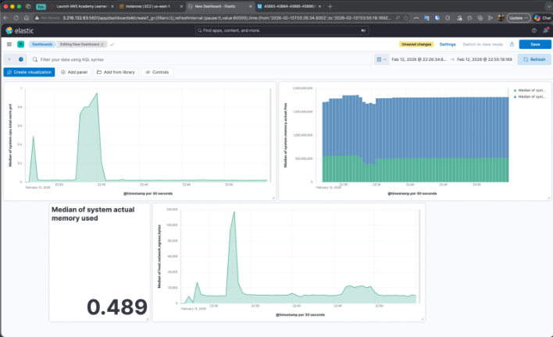

Imagen 42 Dashboard de uso de memoria

Política de Retención

La Política de Retención es el equilibrio entre dos fuerzas: la necesidad de tener datos para investigar incidentes históricos y el coste (o rendimiento) de almacenar terabytes de logs innecesarios.

**1. Estrategia de Retención: El Modelo "Hot-Warm-Cold"**

Para tu servidor con Apollo y Elastic Stack, propone una política basada en la relevancia temporal de los datos.

**Fases del Ciclo de Vida:**

1. **Fase Hot (Caliente):**
   1. **Contenido:** Logs de errores de Apollo, trazas de APM y métricas de CPU/RAM de hoy.
   2. **Almacenamiento:** Discos SSD rápidos.
   3. **Retención:** 7 días.
   4. **Acción:** Escritura y lectura intensiva para alertas en tiempo real.
2. **Fase Warm (Templada):**
   1. **Contenido:** Datos de la semana pasada hasta hace un mes.
   2. **Almacenamiento:** Discos más económicos. Los índices se vuelven de "solo lectura" y se optimizan (Force Merge).
   3. **Retención:** 30 días.
3. **Fase Cold / Delete (Borrado):**
   1. **Acción:** Los datos se eliminan automáticamente o se mueven a un snapshot en la nube (S3/Azure Blob) si hay requisitos legales.

**2. Definición Técnica de la Política**

Aquí tienes la definición teórica de cómo se vería la política para tus logs y métricas. Esta política asegura que el servidor no se quede sin espacio en disco (un error clásico que tumba el nodo de Elastic).

**Especificaciones por tipo de dato:**

|  |  |  |
| --- | --- | --- |
| Tipo de dato | Retención sugerida | Justificación |
| Métricas (Metricbeat) | 15 Días | Las métricas de CPU/RAM pierden valor rápidamente. Solo necesitamos el histórico para ver tendencias. |
| Logs de Error (Filebeat) | 90 Días | Necesarios para auditorías de seguridad o para investigar errores que los usuarios reportan tarde. |
| TrazasAPM | 7 Días | El APM genera un volumen de datos masivo. 7 días es suficiente para debugear el rendimiento actual. |

**3. Implementación de la Política en JSON**

En Elastic Stack, esto se define mediante una API. Aquí tienes la lógica para que el sistema gestione el borrado solo:

{

"policy": {

"phases": {

"hot": {

"actions": {

"rollover": { "max_size": "50gb", "max_age": "30d" }

}

},

"delete": {

"min_age": "90d",

"actions": { "delete": {} }

}

}

}

}

**¿Qué aporta esta política a tu servidor?**

* **Automatización:** No tienes que preocuparte por scripts de limpieza cron.
* **Predicibilidad:** Sabes exactamente cuánto espacio en disco necesitas.
* **Rendimiento:** Al mover datos viejos a fases "Warm", liberas la memoria RAM (Heap) del servidor para los datos nuevos y críticos.

Criterio 2: Selección de Beats y justificación.

**¿Qué son los Beats?**

En la arquitectura clásica de ELK, el mayor cuello de botella era el consumo de recursos. Logstash, al ser una herramienta basada en la JVM (Java Virtual Machine), es potente pero pesada para ejecutarse en cada servidor o contenedor. Los Beats nacen como la respuesta "lightweight" (ligera). Son agentes transportadores de datos de un solo propósito, escritos en Go. Su filosofía es: "Haz una sola cosa, hazla extremadamente rápido y consume el mínimo de CPU y RAM posible".

**Características Clave:**

* Eficiencia Nativa: Se ejecutan como binarios estáticos sin dependencias externas.
* Backpressure Sensitivity: Si el destino (Logstash o Elasticsearch) está saturado, el Beat reduce la velocidad de envío para no colapsar la red ni perder datos.
* Módulos Out-of-the-box: Ya traen configuraciones predefinidas para logs de Nginx, MySQL, auditoría de sistema, etc.

**Selección de Beats y Justificación Teórica**

Para un stack DevOps de alto nivel, no se trata de instalarlos todos, sino de elegir los que cubren las dimensiones críticas de la telemetría:

* Filebeat

Función: Recolecta y centraliza archivos de log.

Justificación: En sistemas distribuidos, los logs son efímeros (especialmente en Docker/K8s). Filebeat garantiza que, aunque un contenedor muera, su rastro persista. Utiliza un puntero (registry) para saber exactamente dónde se quedó leyendo, evitando duplicidad de datos tras un reinicio.

* Metricbeat

Función: Recolecta métricas del sistema y de servicios (CPU, RAM, carga de disco, métricas de Redis, etc.).

Justificación: Mientras Filebeat nos dice *qué pasó*, Metricbeat nos dice *cómo está la salud del hardware/software*. Es el sustituto moderno de agentes pesados de monitoreo, permitiendo correlacionar un pico de CPU con un error específico en los logs.

* Packetbeat

Función: Sniffer de paquetes que analiza protocolos de red (HTTP, DNS, SQL) en tiempo real sin latencia.

Justificación: Permite entender la latencia entre microservicios. Si una consulta SQL es lenta, Packetbeat la detecta sin que tengas que modificar ni una sola línea de código de tu aplicación.

Justificación:

Crucial para el cumplimiento (compliance) y DevSecOps. Detecta si alguien modificó un archivo binario sensible o si se ejecutó un proceso sospechoso.

Si comparamos el uso de Beats frente a un esquema donde solo usamos Logstash o agentes genéricos (como el envío por Syslog), los Beats aportan tres pilares fundamentales:

|  |  |  |
| --- | --- | --- |
| Característica | Con Beats | Sin Beats |
| Consumo de Recursos | Mínimo. Ideal para arquitecturas de microservicios y Edge Computing. | Alto. Logstash en cada nodo consume demasiada memoria. |
| Estandarización | Utiliza el Elastic Common Schema (ECS), facilitando la correlación de datos. | Formatos heterogéneos que requieren mucho parsing manual. |
| Seguridad y Resiliencia | Soporte nativo para TLS y manejo inteligente de caídas de red. | Riesgo de pérdida de datos si el buffer de red se llena. |

Al implementar Beats, dejas de ver "datos aislados" y pasas a tener Observabilidad. El gran aporte es la correlación inmediata: puedes navegar en Kibana y ver cómo un despliegue (detectado por Filebeat) afectó la latencia de la base de datos (detectada por Packetbeat) y elevó el consumo de memoria del nodo (detectado por Metricbeat).

Para aterrizar esta teoría en algo tangible, nos enfocamos en **Filebeat** y **Metricbeat**, que son los pilares de cualquier implementación DevOps. Imagina que tenemos un microservicio corriendo en un contenedor. Vamos a ver cómo se configuraría la recolección de datos y qué aporta exactamente cada sección.

**1. Filebeat: Recolección Inteligente de Logs**

En lugar de simplemente "enviar texto", Filebeat estructura la información.

**Ejemplo de configuración (filebeat.yml):**

filebeat.inputs:

- type: container

paths:

- /var/log/containers/*.log

processors:

- add_kubernetes_metadata:

host: ${NODE_NAME}

output.elasticsearch:

hosts: ["elasticsearch:9200"]

* **¿Qué aporta aquí?** * **Metadatos:** El procesador add_kubernetes_metadata no solo envía el log; le añade el nombre del Pod, el Namespace y los Labels.
  + **Justificación:** En un entorno dinámico, un log que dice "Error 500" no sirve de nada si no sabes a qué versión del microservicio o a qué nodo pertenecía. Filebeat resuelve esto en el origen.

**2. Metricbeat: Visibilidad de Recursos**

Metricbeat utiliza "módulos" para entender de qué servicio está hablando.

**Ejemplo de configuración (metricbeat.yml):**

metricbeat.modules:

- module: docker

metricsets:

- "container"

- "cpu"

- "memory"

- "network"

hosts: ["unix:///var/run/docker.sock"]

period: 10s

output.elasticsearch:

hosts: ["elasticsearch:9200"]

* **¿Qué aporta aquí?**
  + **Frecuencia y Granularidad:** Al definir un period: 10s, obtienes una resolución temporal alta para detectar "picos" que herramientas tradicionales de monitoreo (que promedian cada 5 minutos) ignorarían.
  + **Justificación:** Te permite correlacionar: si el log de Filebeat muestra un error de *Timeout*, Metricbeat te confirmará si en ese mismo segundo el contenedor llegó al límite de su CPU (Throttling).

**3. Recomendación**

La arquitectura recomendada que justifica el uso de Beats en un entorno de producción es la siguiente:

1. **Beats** (En el host/contenedor): Recolecta y filtra mínimamente.
2. **Logstash** (Capa intermedia): Recibe de los Beats, enriquece los datos (GeoIP, parseo complejo de mensajes) y los distribuye.
3. **Elasticsearch**: Almacena y permite la búsqueda.
4. **Kibana**: Visualiza.

Conclusiones.

* **Patricio Cuascota:** El uso de ELK es un enfoque integral que asegura que no solo se está guardando datos, sino que se está preparado para fallar. La monitorización no evita que el sistema caiga, pero reduce drásticamente el tiempo que pasas ciego intentando descubrir por qué cayó. Usar Beats directamente hacia Elasticsearch es excelente para proyectos pequeños o medianos. Sin embargo, en arquitecturas de alto tráfico, la combinación Beats / Logstash / Elasticsearch es el estándar efectivo porque Logstash actúa como un amortiguador (buffer) y un transformador pesado, dejando que los Beats sigan siendo ligeros y rápidos en los nodos de aplicación. Metricbeat nos dirá si es el servidor, APM nos dirá si es el código, y los logs nos dirán quién estaba ahí cuando ocurrió.

No todo puede ir a un dashboard. Si un dato no requiere una acción humana cuando falla, es una métrica de diagnóstico, no una alerta.

Y en el contexto de Apollo Server, la combinación de Filebeat (logs) + APM Node.js Agent (GraphQL) + Kibana (visualización) crea un circuito cerrado de observabilidad que permite pasar de algo falla a esta query específica tiene una latencia de 2 segundos de 100 peticiones de los casos de prueba (ver Imagen 28), lo cual es exactamente el valor diferencial que justifica la complejidad de infraestructura añadida por el stack.

* **Andrés Pilay:** Hemos validado que el uso de agentes ligeros (Beats) escritos en Go permite una recolección de datos granular sin comprometer el rendimiento del servidor Apollo, a diferencia de las arquitecturas monolíticas basadas solo en Logstash que consumen excesiva JVM. Esto nos permite correlacionar métricas de hardware con logs de aplicación para entender no solo qué pasó, sino por qué pasó. La implementación de Infrastructure as Code mediante Packer para la creación de AMIs y Terraform para el orquestamiento de red y cómputo, garantizó un entorno reproducible. La separación modular entre el servidor de aplicación Apollo/Node y el servidor de monitoreo Elastic/Kibana asegura que la carga de observabilidad no afecte la disponibilidad del servicio principal. La estrategia de monitoreo trasciende la simple visualización; al definir umbrales de alerta basados en la saturación y errores, reducimos el Tiempo Medio de Reparación. Además, la implementación de una política de retención 'Hot-Warm-Cold' asegura la sostenibilidad económica y técnica del proyecto, evitando que el almacenamiento de logs sature el servidor Elastic.
* **Dante Gabriel Masache:** La implementación realizada demuestra que la integración de prácticas DevOps con herramientas de Infrastructure as Code y observabilidad permite construir entornos altamente reproducibles, escalables y medibles. La automatización mediante Packer y Terraform no solo redujo la intervención manual en el despliegue, sino que aseguró consistencia entre entornos, facilitando futuras ampliaciones o recuperaciones ante fallos. Asimismo, la incorporación de Elastic Stack junto con APM y Beats transformó el servidor Apollo en un sistema observable en tiempo real, permitiendo correlacionar infraestructura, aplicación y seguridad en un único ecosistema. Más allá de cumplir con los requisitos técnicos, el proyecto evidencia cómo la monitorización estratégica, acompañada de umbrales de alerta y políticas de retención bien definidas, convierte los datos en información accionable, reduciendo riesgos operativos y fortaleciendo la toma de decisiones basada en métricas.
* **Alberto Soriano:** Se ha optado el usar IaC con el objetivo de mantener coherencia entre los distintos entornos y poder separar la creación de las imágenes con Packer del aprovisionamiento con Terraform, lo cual simplificó el proceso y redujo los posibles problemas de configuración del despliegue manual, ya que el stack ELK es bastante pesado y este quedó instalado desde la fase de creación del AMI y no durante la inicialización de cada instancia lo cual acelera el proceso de despliegue. El mayor desafío no estuvo en la automatización en sí, sino en la configuración de la seguridad y en el orden correcto de arranque de los servicios. La versión 8 de Elasticsearch incorpora por defecto mecanismos de seguridad estrictos como SSL/TLS y tokens que, aunque adecuados para producción, dificultan la comunicación directa entre los componentes en este entorno sencillo para pruebas. Para garantizar que el agente APM pudiera conectarse correctamente al servidor, fue necesario desactivar explícitamente estas capas de seguridad en la configuración de la imagen, permitiendo la comunicación interna dentro de la red privada. También surgieron complicaciones relacionadas con el inicio simultáneo de los servicios. No bastaba con que se ejecutaran, era necesario asegurar que una vez inyectada la IP privada del servidor Elastic, servicios como Metricbeat y la aplicación Node.js se reiniciaran correctamente para establecer el flujo de datos. Ajustar los scripts de configuración “user_data” fue super importante para ajustar la correcta inicialización y comunicación de los servicios logrando una integración estable. Ahora queda por analizar cómo sería en un entorno productivo, este enfoque debería evolucionar hacia una arquitectura más segura y distribuida. Sería indispensable reactivar la seguridad, gestionar certificados y credenciales mediante un servicio especializado, como un gestor de secretos, en lugar de deshabilitar la seguridad o manejar datos sensibles en texto plano. Asimismo, resultaría más apropiado desacoplar Elasticsearch, Kibana y APM en instancias o contenedores independientes, favoreciendo la escalabilidad y la tolerancia a fallos frente al esquema monolítico utilizado en esta práctica.

Valoración de equipo

Todo el equipo está de acuerdo con el siguiente cuadro:

|  |  |  |  |
| --- | --- | --- | --- |
| Criterio | Si | No | A veces |
| Todos los miembros se han integrado al trabajo en grupo | X |  |  |
| Todos los miembros participan activamente | X |  |  |
| Todos los miembros respetan otras ideas aportadas | X |  |  |
| Todos los miembros participan en la elaboración del informe | X |  |  |
| Me he preocupado por realizar un trabajo cooperativo con mis compañeros. | X |  |  |
| Señala si consideras que algún aspecto del trabajo en grupo no ha sido adecuado. | X |  |  |